

**目录**

第一章 项目概述 1

1.1项目背景 1

1.2项目目标 1

1.3项目意义 1

1.4系统亮点 2

1.5相关负责人 4

第二章 解决思路 5

2.1问题描述 5

2.2解决思路 7

2.3解决方案 8

2.4 相关负责人 9

第三章 业务分析 9

3.1服务对象 9

3.2业务流程 10

3.3业务分析 12

3.3.1管理员角色 12

3.3.1.1 爬虫管理员 12

3.3.1.2 系统管理员 15

3.3.2 求职者角色 17

3.3.3 HR角色 27

第四章 组织结构 30

4.1组织结构 30

4.2角色与职责 30

4.3协作与沟通 32

4.3.1 团队内部协作 32

4.3.2 项目接口人员 33

4.4项目日程 34

4.5相关负责人 34

第五章 技术方案 36

5.1网络架构方案 36

5.2系统技术架构 36

5.2.1分层简介 37

5.2.2 Node.js架构的工程应用 37

5.2.3 数据交换共享接口设计 38

5.3 数据库方案 38

5.3.1 数据库设计原则 38

5.3.2数据库集群服务部署 39

5.3.3数据库优化方案 39

5.3.4数据库故障转移与备份恢复 40

5.4 用户体验改善方案 40

5.5 安全方案 40

5.5.1 网络拓扑安全设计 41

5.5.2用户权限检查 41

5.5.3 入侵检测方案 42

5.5.4 网络传输安全 42

5.5.5 数据备份、恢复方案 42

5.5.5 容灾方案设计 43

5.6 系统所使用的技术与工具明细 44

5.7 相关负责人 45

第六章 质量保证与测试计划 46

6.1 质量保证计划 46

6.2单元测试计划 46

6.2.1 测试条件 46

6.2.2测试方法 47

6.2.3人员计划 47

6.2.4 专题测试 47

6.2.5测试文档 49

6.3系统测试计划 50

6.3.1 测试条件 50

6.3.2测试方法 50

6.3.3人员计划 50

6.3.4专题测试计划 50

6.4相关负责人 52

第七章 商业计划 53

7.1市场机遇 53

7.2需求分析 53

7.2.1市场环境 54

7.2.1.1现状及趋势 54

7.2.1.2网络招聘行业现状 55

7.2.2网络招聘行业模式分析 55

7.2.3 竞争分析 56

7.2.3.1智联招聘 56

7.2.3.2前程无忧 58

7.3管理体系 59

7.4成本分析 60

7.4.1人员成本 60

7.4.2 设备成本 60

7.4.3 营销推广成本 61

7.4.4 风险成本 61

7.4.5学习成本 61

7.4.6售后成本 61

7.4.7其他成本 61

7.4.8成本总计 62

7.5成本控制体系 62

7.5.1保盈利期 62

7.5.2增收入期 63

7.5.3精益化期 63

7.6商业运行 63

7.6.1客户划分 63

7.6.2产品推广 63

7.6.3营销模式 64

7.7资源计划 64

7.7.1软硬件资源计划 64

7.7.2人力资源计划 65

7.7.3培训计划 65

7.8相关负责人 66

第八章 可行性分析 67

8.1技术可行性分析 67

8.2运营可行性分析 67

8.3组织可行性分析 67

8.4市场可行性分析 67

8.5投资可行性分析 67

8.6相关负责人 68

第九章 风险计划 68

9.1项目风险分析 68

9.1.1相关性风险 69

9.1.2需求风险 69

9.1.3市场风险 69

9.1.4技术风险 69

9.1.5 开发环境风险 70

9.1.6知识产权风险 70

9.1.7管理风险 70

9.1.8财务风险 71

9.1.9各风险因素评价 71

9.2风险监控 72

9.2.1管理体系 72

9.2.2风险监控 73

9.2.3规避措施 73

9.3风险应对预案 74

9.3.1技术风险预案 74

9.3.2市场风险预案 75

9.4退出机制 75

9.4.1 IPO上市 75

9.4.2兼并与收购 75

9.4.3管理层收购 76

9.4.4破产清算 76

第一章 项目概述

1.1项目背景

随着网络招聘的推广和普遍，越来越多的人通过招聘网站寻找和选择工作，同时企业也因为网络招聘的范围广泛、便捷、高效性而开始青睐这一渠道。近几年，随着大数据技术的发展，爬虫技术、云计算、文本挖掘、统计分析等也开始初步应用到网络招聘领域。

面对各大招聘网站铺天盖地的招聘信息:

* 如何减少招聘网站注册率，降低信息安全泄露风险；
* 如何为用户精准匹配和推荐岗位，避免海投简历；
* 如何为用户识别公司和岗位的可信度，避免落入招聘骗局；
* 如何对能力与职位的匹配程度进行有效评估，确保精准度、可信度；
* 如何降低求职和招聘成本；

以上都是目前求职行业的痛点问题，而现今市场上的招聘网站通常是作为连接企业雇主和求职者的信息中介平台，对于求职者的求职决策和企业HR的人才招聘都没能起到除了信息中介之外更进一步的辅助性帮助，从而导致了招聘效果往往不尽人意，增加了求职者的试错概率，造成了企业人力资源和人才本身的浪费，行业渴求高效求职招聘工具。

1.2项目目标

基于这样的行业痛点，职达信息技术有限公司构建了-----基于大数据深度学习技术的人岗匹配系统“职达”，旨在为用户精准匹配推荐岗位，精准人才推荐，辅助求职者理性选择职业岗位，助力HR快速筛选岗位最佳候选人，使系统具备智能科学分析能力，助力精准求职，实现有效招聘，具有当代实用性和商业价值。

1.3项目意义

开发一个基于大数据深度学习技术的人岗匹配系统----“职达”，对于帮助求职者寻找真正适合的岗位，同时开发帮助HR推荐适合岗位人选的功能，对于推进招聘过程智能化、科学化、人性化进程，提升招聘效果节省招聘成本有着重大的意义，主要表现在：

* **对于求职者来说：**

1. 无需海量注册招聘网站，降低个人信息泄露风险，避免正当渠道的招聘电话骚扰；
2. 能够从整天查看浏览招聘信息中解脱出来，职达系统能够能结合求职意向形成个人画像，实现与岗位画像精准匹配，提供定制化推荐岗位服务。
3. 利用大数据技术帮助求职者查看在这项岗位中的竞争力情况，以及岗位未来晋升图谱，行业发展趋势，待遇影响因素等多方分析，帮助求职者进行科学理性选择职位，提高求职效率和成功率。
4. 一键实现简历投递，可根据系统推荐个性化勾选岗位，一键投递到招聘网站或HR邮箱。

* **对于HR来说：**

1、能够批量上传简历，提交岗位要求，输入筛选项和岗位要求，完成一键匹配筛选。

2、海量简历中迅速锁定最佳候选人。职达网拥有能够实现人岗画像精准匹配的技术，让HR在海量简历中能够迅速挑选出符合要求的求职者，通过查看匹配度、匹配情况，高效推荐职位候选人，减轻工作量，大大节省招聘成本。

* **对于企业来说：**

1. 职达网能够帮助招聘更符合企业的业务范围、规模、发展状况、未来发展方向和企业文化的员工，提升招聘效果，减小岗位试错率，降低人才流动。
2. 提供人岗匹配依据，利用后台数据分析，为企业提供数据服务帮助企业更好管理员工，制定员工培养计划，改进岗位要求手册。

3、对于招聘网站来说，可以通过职达网实现招聘网站的精准引流，提高HR对于网站收取简历的质量。

1.4系统亮点

职达系统的核心宗旨在于为用户提供一站式求职服务的平台，十大功能亮点直击系统核心,大技术亮点支持系统运作：

* **功能亮点：**

★ **全网岗位一站检索**：覆盖各大招聘网站岗位信息数据，做到多网站实时同步动态更新，信息综合全面。爬虫管理员能够自行设置网站名称、爬取地址、爬取频率，同时可自定义爬虫代码，通过实时的全网数据更新，海量数据触手可及，用户无需海量注册网站。

★ **用户标签自动识别：**用户上传简历后，系统智能信息识别功能迅速提取出用户标签，形成用户岗位画像，支持用户人工调整更改，减少热工录入过程，方便快捷。

★ **精准人岗匹配**：系统利用数据建模，设置人岗匹配维度，统计分析，确定各指标初始权重，采用Content-based Recommendations和神经网络相结合的精准推荐，综合系统用户反馈数据，建立深度神经网络，随着用户使用次数增多，优化调整各指标权重，不断提升匹配精准度，增加用户对人岗匹配结果可信度。

★ **科学岗位推荐**：根据精准匹配结果，系统根据优化权重科学评价人岗匹配度，给予匹配概率，为用户提供客观决策参考，使求职者更加清楚与岗位的契合程度，HR更快找到适合人才。数据算法驱动，提高人岗匹配效率，做到招聘求职“快准狠”。

★ **消息及时通知：**让用户从大量浏览招聘信息中脱离出来，系统根据岗位爬虫、数据清洗实时更新数据库，更新后出现匹配度高的岗位信息，将会以消息形式通知用户关注，再也不怕错过求职机遇。

★ **岗位来源可视：**用户能够通过职达系统查看岗位来源信息，跳转至招聘网站界面获得职达推荐岗位信息详情，确保岗位的真实性，让用户放心。

★ **人岗画像智能分析**：

人岗匹配画像----区别标识画像匹配情况，分析薪资待遇。用户可综合评分，提交反馈意见。

行业画像----系统利用大数据分析，生成岗位所在行业薪资、需求技能、学历分布画像，辅助求职者了解行业情况。

公司画像----系统综合“天眼查”、“企查查”靠谱企业信息查询网站数据，进行企业安全进行评估打分，提醒求职者注意不良公司，保障求职安全，避免落入传销公司等不法组织。

个人竞争力画像----系统根据职达邮局数据集，分析用户在该岗位求职者中的竞争力，形成分析报告，支持在线保存，帮助求职者了解竞争情况。

★ **多样简历一键投递**：告别海量注册，精准投递简历。用户选出心仪的岗位后，可在职达邮局中勾选岗位，一键投递简历至各招聘网站，告别海量注册，快捷精准！

★ **面试笔试分层指导：**个性定制服务，全方位求职指导。职场知识特训用户可在岗位投递完成后获取系统推荐的相关求职指导资料，提高求职技巧，自信拿下offer！

★ **求职经验社交池：**用户能够在论坛中发帖、评论回复等，分享求职经验，促进进社交互动，增强用户黏性，实现职场答疑解惑，做用户的求职知乎。

* **技术亮点：**

★**爬虫技术**：系统搭建爬虫系统，爬虫管理员能够自行设置网站名称、爬取地址、爬取频率，同时可自定义爬虫代码，通过实时的全网数据更新，信息一站服务用户。

**★文本识别：**系统支持多种格式简历上传，通过文本分析，从简历中获取关键信息，帮助用户自动填充个人信息，省去手动输入的烦恼。

**★精准推荐：**系统利用精确的求职者画像算法、Content_based recommendations和神经网络相结合的个性化推荐算法，紧密结合，帮助求职者寻找最佳岗位，实现高效就业。详细见附件算法文档。

★**角色细分**：系统用户角色主要划分为系统管理员、爬虫管理员、求职者、HR、企业等与招聘试题定制密切相关的涉众。角色划分明确合理，功能设置全面，分配权限保障信息安全。

★**科学规范**：数据存储方面系统严格按照公司最新招聘需求信息化行业标准，数据接口采用RESTful架构，设计了符合REST风格的网络接口，能够为企业用户提供数据服务。  
 ★**扩展灵活：**系统采用B/S架构以及标准化数据规范，软件采用了MVVM架构模式，前端组件化开发，低耦合，可复用程度高，方便系统升级，便于扩展各种业务场景。  
 ★**快速部署：**采用node以及express技术，支持各种服务器/操作系统，部署安装方便快捷。  
 ★**基于层次化模型的容错模板**：网络拓扑结构优化，实现均衡负载，建立数据备份恢复和异常检测机制，快速响应安全突发事件。

1.5相关负责人

表1-1 项目概述责任分配表

|  |  |  |
| --- | --- | --- |
| 角色名称 | 角色 | 具体职责 |
| 曾永家右 | 项目方案 | 确定项目整体方案、项目计划，梳理功能核心亮点 |
| 黄泰北 | 功能技术 | 协助确定项目解决思路、项目计划 |
| 赵辉 | 功能技术 | 协助确定项目目标、项目计划 |
| 龙兰心 | 模型算法 | 参与讨论，提出项目方案建议 |
| 罗雪蕾 | 界面UI | 参与讨论、提出项目方案建议 |

第二章 解决思路

2.1问题描述

近年来人才流动现象严重，根据艾瑞咨询公开数据显示，2015年我国员工平均在职时间为34个月，较美国员工短22个月，说明我国人才流动较为频繁。伴随人才流动速度的提升，企业对于人才招聘的需求也将增加，这也将推动网络招聘行业市场规模进一步增长，企业对于高效招聘工具的渴求也将增大。

目前以前程无忧和智联招聘双巨头为主的网络招聘企业，仍然扮演的是招聘中介的角色，对于提高招聘效率还没有得到改善。通过艾瑞咨询、极光大数据等专业报告、市场问卷调研以及对现有网络招聘的研究我们发现，现有的网络招聘主要有以下一些问题：

1. **招聘网站或APP注册重复率高，用户使用体验不佳。**调查显示超过半数使用“前程无忧”网站的用户同时注册有“智联招聘”等。用户对于选择上为了提高几率通常采取广撒网的方式，而这样的重复性工作造成了用户的疲倦心理和使用体验不佳，同时也有增加了个人信息泄露的风险，不少用户表示在注册后会种邮件短信和电话。

**2、网络推荐多为关键字条件筛选，缺乏精准推荐。**目前招聘网站岗位推荐大多依据用户意向求职条件进行筛选，最终匹配推荐的岗位是符合求职者主观意向的岗位，但是这样的推荐岗位与求职者的能力是否匹配却没有一个标准去评价，尤其是对行业情况和市场环境以及自身定位都不够清晰的求职者，这样的匹配往往导致投的简历无法得到HR的认可，回复率低、招聘效果不尽人意。

**3、用户画像定位不清。**推荐的岗位中更多知识依靠简单关键字匹配，无法根据求职者个人画像匹配，无法显示匹配程度，缺乏精准匹配。

**4、功能单一，缺少招聘辅助意见。**大多数的网络招聘企业仍然只是扮演工作中介的角色，仅仅提供招聘信息，无法根据用户画像提供能力测评和求职指南，无法根据行业情况对企业HR提供招人意见等。

**5、消息通知不够人性化。**求职者需要反复浏览刷新招聘网站界面寻找合适工作，花费时间且效果不佳。

**6、HR筛选简历难度增大**。由于网络招聘带来的广泛性和便捷性，一个岗位通常会在多个招聘网站进行发布，使得每个岗位的简历投递量都成倍性的增大，HR需要及时进行简历筛查选出安排面试人员需要花费很大的工作量，想要又快又精准的筛选简历难度增加。

通过分析以上问题的原因和市场调查的结果，结合市场用户的诉求，我们整理出了

系统期望。如下：

表2-1 系统功能期望

|  |  |  |
| --- | --- | --- |
| 一级指标 | 二级指标 | 三级指标 |
| 界面 | 风格 | 整个系统各模块在风格上具有一致性 |
| 布局 | 页面简洁美观、操作人性化 |
| 导航 | 导航系统直观明确、简易便用，用于访问个模块  定位标记明确，标明在整个系统中的当前位置 |
| 运行环境与技术 | 基于web | 实现人岗匹配结果的共享性  能实现网上随机查询和网上联机分析处理功能 |
| 动态技术 | 能实现岗位信息、用户画像、匹配值、信息反馈等相关信息的实时更新 |
| 匹配推荐 | 数据动态更新 | 能够爬虫获取各大招聘网站的分发布的海量岗位信息，存入大数据库 |
| 画像生成 | 根据爬取大数据，利用模型生成岗位画像和求职者画像 |
| 人岗匹配 | 利用先进遗传算法对人岗画像进行精准匹配 |
| 多维度权重计算出人岗匹配度 |
| 智能推荐 | 结合用户意向和匹配度进行智能化岗位推荐 |
| 结合HR岗位需求与求职者画像匹配度进行智能化候选人推荐 |
| 信息上传 | 多格式整体导入 |
| 人工录入 |
| 辅助分析 | 多策略、多角度的针对应聘者个体化与个性化进行竞争力分析和岗位意见 |
| 利用大数据技术对行业岗位进行分析，提供HR薪资参考标准和人才推荐 |
| 系统功能 | 用户权限 | 权限设置，对不同用户呈现不同的系统功能 |
| 信息上传 | 人工录入，智能识别 |
| 数据查询 | 可根据任意条件、任意模式进行任意组合生成准确的查询结果，实现查询手段的多样化 |
|  | 整体要求 | 易于安装、调试和修改；便于进行二次开发；具有高安全性 |

2.2解决思路

根据系统功能期望大纲，针对目前网络招聘中三大问题：

一、用户需要多方注册，过程繁琐且易泄露个人信息；

二、网络招聘网站功能不够完善，对于大数据的挖掘不够深入以及人岗匹配个性化推荐不够准确；

三、辅助性功能分析的缺失，网络招聘网站或软件缺少对求职者理性的辅助科学性分析，形成求职意见，同时对于企业HR来说，没有完成简化工作、推荐岗位标准的需求。

基于上述问题并结合实际调研，我们提出如下解决思路：

* **基于角色权限设计。**基于严格的用户角色权限控制，系统为不同涉众用户提供各具特色的系统服务功能，以便于系统更好的服务受众和保障数据的安全。
* **搭建专门的数据库管理系统：**系统在设计之初就考虑到数据库日后的更新。随着项目组需求内容的变化，数据库内容也要随之调整，系统基于大数据和用户反馈进行机器自学习对数据库进行自动优化。
* **科学的爬虫技术：**系统管理员能够根据不同求职旺季淡季变化等的市场变化等自行设置爬取的频率和爬取的网站，然后将数据整合到数据库中。
* **优化匹配模型算法：**利用数据挖掘完成数据清洗等工作，获取有效信息形成求职者画像和岗位画像，通过多维度匹配，实现精准推荐。
* **基本辅助功能开发：**社交池、简历上传、PDF下载、用户管理等多种辅助功能，为用户提供最方便人性化的服务**。**
* **安全数据存储与高效管理：**针对人岗匹配结束之后，辅助分析数据繁多结构复杂的特点，系统采用标准化的数据库设计方案，确保在海量大数据中，可以快速生成画像和分析报表，并结合身份认证、数据库备份恢复、容灾设计等多种安全方案保障系统安全。并且形成科学规范的分析。
* **致力于最佳用户体验：**功能连贯，为求职提供从信息浏览到简历投递到求职指导的全方位一站式服务。为HR提供高效的候选人匹配推荐服务，助力精准匹配和有效招聘。

2.3解决方案

基于求职个性化和招聘简洁化具体需求的分析，提出信息一体化解决方案，旨在于快速构建能满足用户需求的精准人岗匹配系统，为用户提供智能化、多样化、简洁化、人性化的全方位服务。其主要方案从**系统结构**和**功能结构**两部分考虑。

* **系统运作结构：**

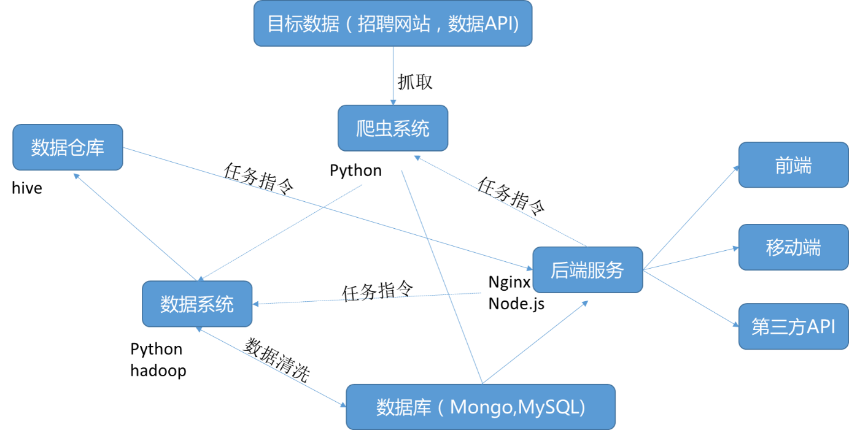

图2-1 系统运作机构图

* **功能结构：**

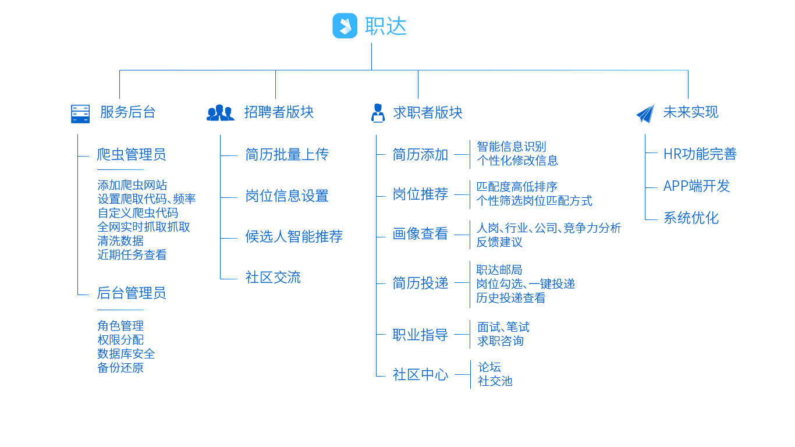

图2-2 系统功能结构图

2.4 相关负责人

表2-2 相关负责人列表

|  |  |  |
| --- | --- | --- |
| 角色名称 | 角色 | 具体职责 |
| 曾永家右 | 项目方案 | 分析问题、确定解决方案 |
| 黄泰北 | 功能技术 | 协助分析问题、确定解决方案 |
| 赵辉 | 功能技术 | 协助分析问题，提供技术方案 |
| 龙兰心 | 模型算法 | 参与讨论，提出项目方案建议 |
| 罗雪蕾 | 界面UI | 参与讨论、提出项目方案建议 |

第三章 业务分析

3.1服务对象

职达，作为基于大数据技术的求职服务系统，一方面致力于帮助求职者明晰求职方向、分析竞争优势、提高求职成功率；另一方面，帮助企业和HR能够快速了解候选人，提升招聘效率、减少招聘成本。

表3-1 系统服务对象及内容

|  |  |
| --- | --- |
| 服务对象 | 主要服务内容 |
| 求职者  （主要对象） | 1. 个人画像生成：上传简历，智能识别简历信息，形成用户标签，生成求职者个人画像； 2. 岗位匹配：通过人岗画像匹配，系统智能推荐匹配岗位，按匹配度由高到低推荐； 3. 及时通知：根据更新的数据库信息，匹配出新的高契合度岗位时，将对求职者进行消息通知； 4. 分析优势竞争力，给出求职意见，生成分析报告； 5. 笔试面试分层指导：根据用户不用的 6. 论坛交流，实现求职者、HR的职场互动。 |
| HR  (拓展业务） | 1. 添加岗位描述和要求，批量上传收集到的简历； 2. 生成岗位画像，与求职者画像进行匹配，推荐匹配的职位候选人； 3. 查看各项指标满足候选人情况和综合情况分析，形成分析报告； 4. 与求职者实现私人互动交流和论坛交流。 |
| 企业  （数据业务） | 1. 定制化招聘服务 2. 提供数据接口服务 3. 制定专门的企业招聘模型，精准匹配适合企业的人才。 |

3.2业务流程

系统将用户角色细分为4类，在此基础上将业务流程分类，图示如下：图3-1 爬虫管理员业务流程图，图3-2 系统管理员业务流程图，图3-3 HR业务流程图，图3-4 求职者业务流程图。

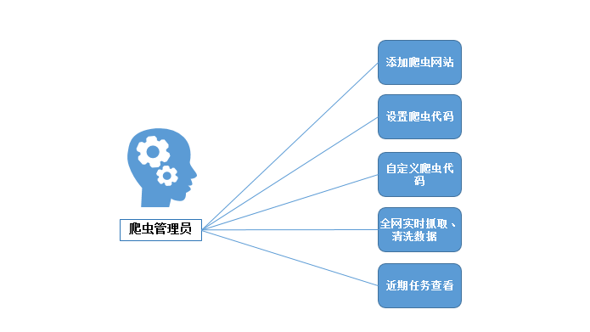

图3-1 爬虫管理员业务流程图

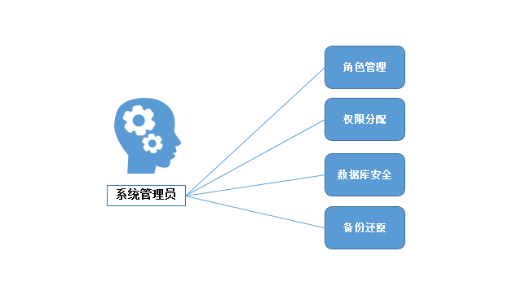

图3-2 系统管理员业务流程图

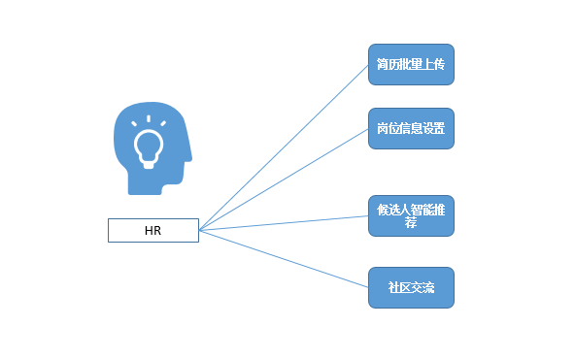

图3-3 HR业务流程图

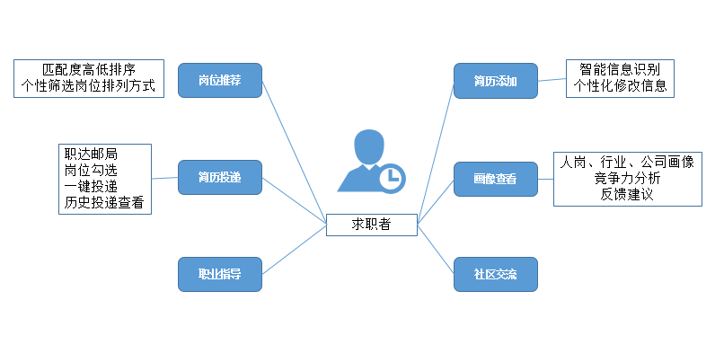

图3-4 求职者业务流程图

3.3业务分析

本系统经过人岗匹配设置后将为涉众（管理员、求职者、HR）提供优质的人岗匹配服务，快捷有效精准推荐，科学分析人岗，辅助用户决策，提供一站式求职指导服务。

3.3.1管理员角色

3.3.1.1 爬虫管理员

管理员分为爬虫管理员和系统管理员，爬虫管理员在登陆之后能够选择添加爬虫目标网站名称、爬取地址、爬取频率，可自定义爬虫代码，设置完成之后，实现全网数据同时抓取，近期活跃任务即使查看，高效灵活的职达爬虫管理平台保障系统岗位信息最新最全，为画像分析、匹配提供数据基础。请参看示例图3-2登陆初始界面，图3-3爬虫列表管理界面，图3-4自定义爬虫代码界面，图3-5近期任务查看及结果，图3-6爬取结果查看等。

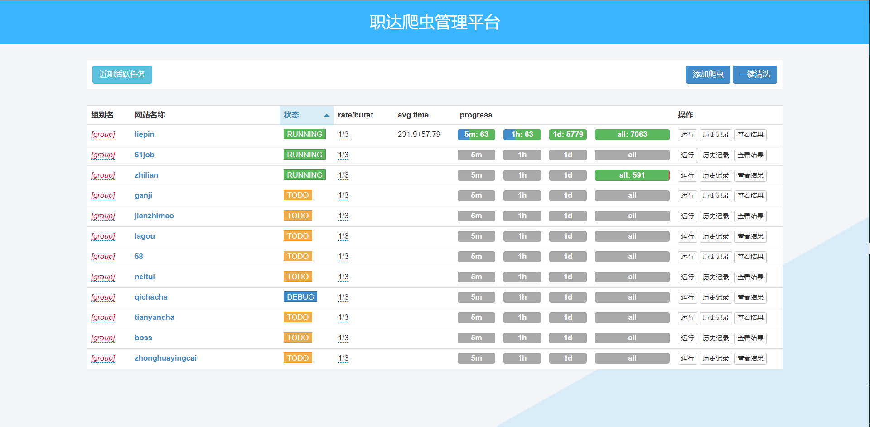

图3-5 登陆初始化界面

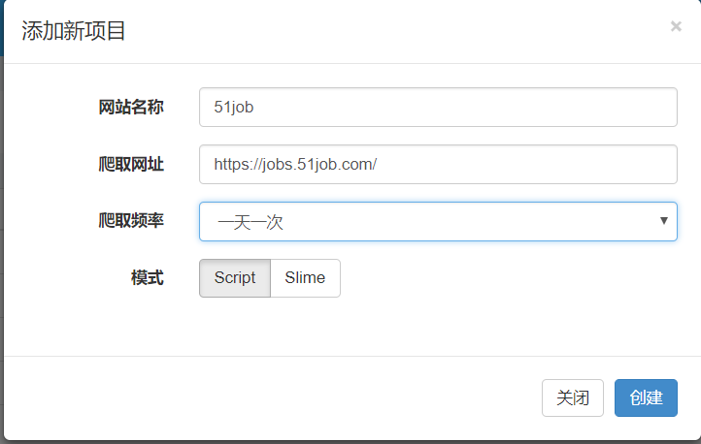

图3-6爬虫列表管理

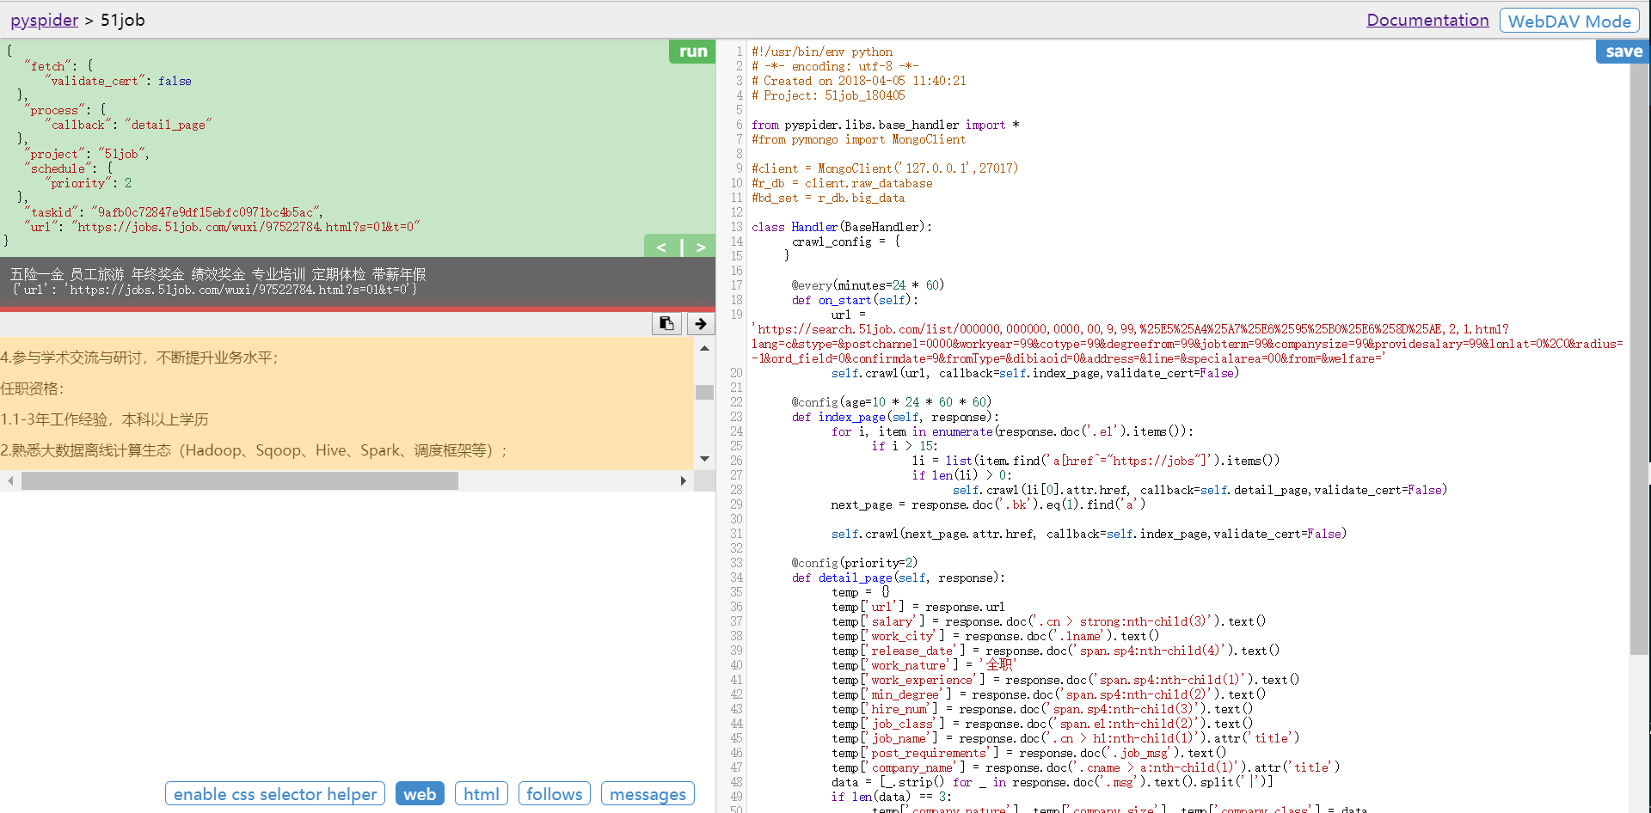

图3-7 自定义爬虫代码

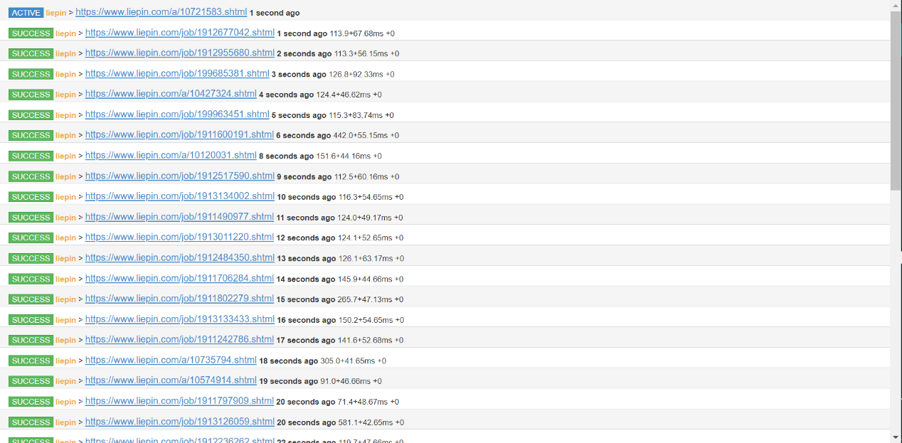

图3-8 近期任务查看及结果

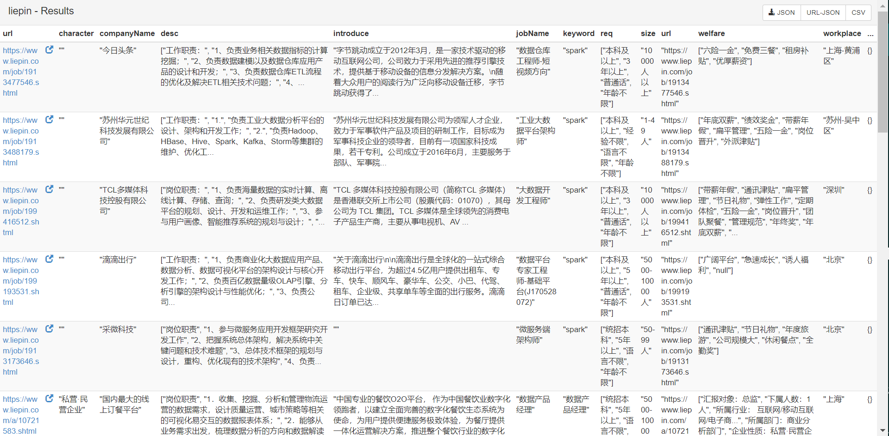

图3-9爬取结果查看

3.3.1.2 系统管理员

系统管理员登陆后可进行角色管理，修改和删选增添用户信息，对用户角色权限分配、数据库管理及运维、安全备份还原等操作，保障信息安全。请参看示例图3-7人员管理界面，图3-8管理用户信息界面，图3-9分配用户权限界面，图3-10数据库备份，图3-11爬取结果查看等。

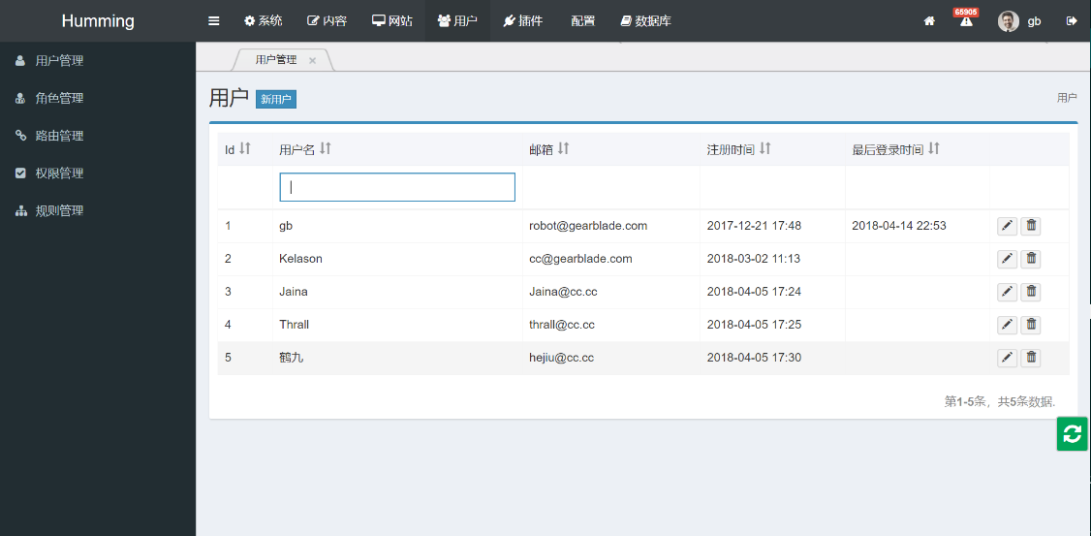

图3-10 人员管理界面

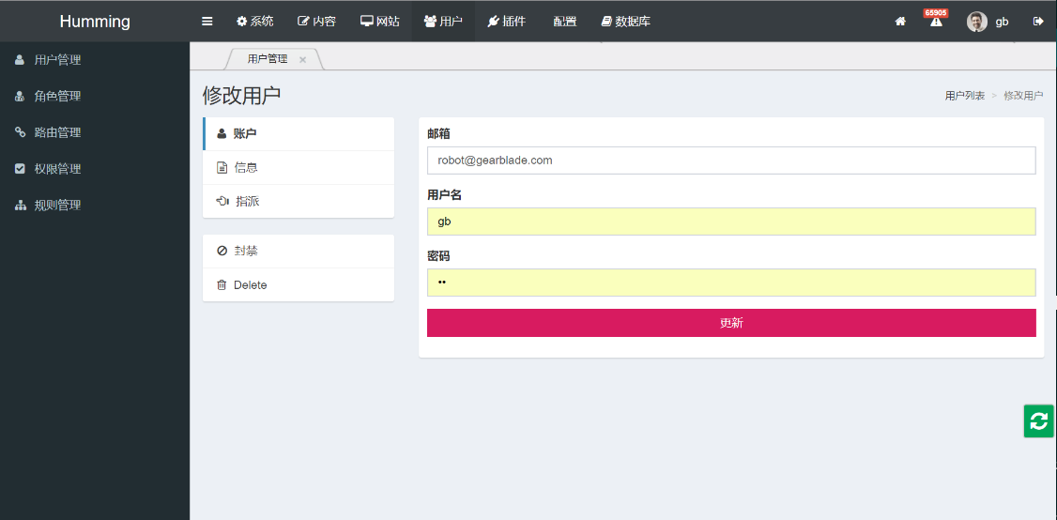

图3-11管理用户信息界面

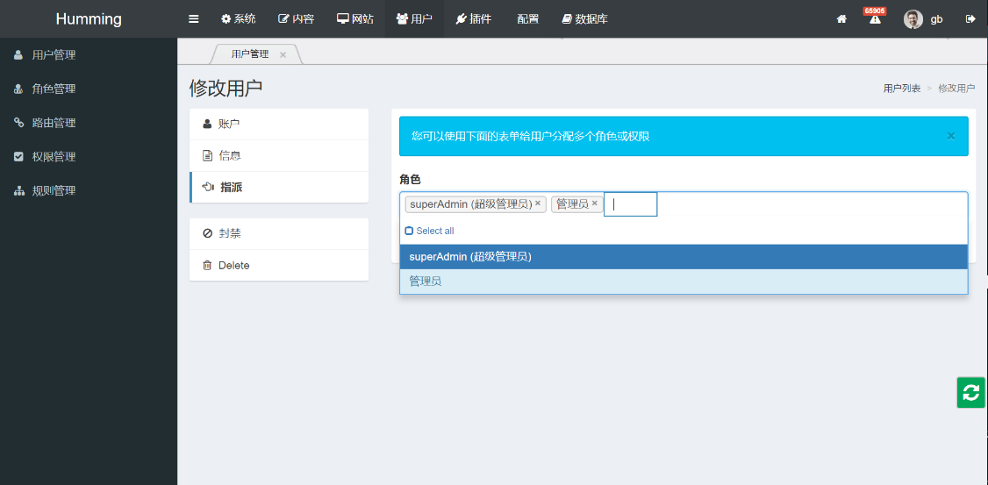

图3-12分配用户权限界面

功能说明：实现对人员的管理，支持涵盖系统管理员，爬虫管理员，用户等多种角色的分配，该功能只有系统管理员具有。

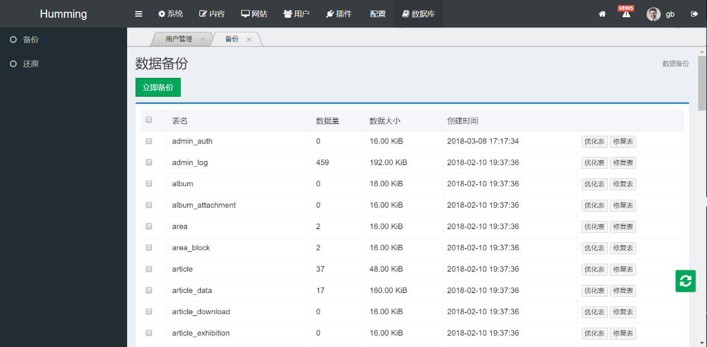

图3-13 数据库备份

3.3.2 求职者角色

**3.3.2.1智能匹配科学推荐**

* **智能文本识别功能**

求职者注册之后，能够上传简历文档，可选择doc和PDF格式，系统开发了**智能文本识别功能，**能够根据求职者简历信息迅速生成用户标签，用户可以根据自动生成标签进行修改和添加新标签，形成最真实全面的个人画像。请参看示例图3-14用户登陆界面，图3-15用户登陆初始化界面（未完善个人资料），图3-16用户上传简历界面，图3-17简历提取结果，图3-18修改信息。



3-14用户登陆界面

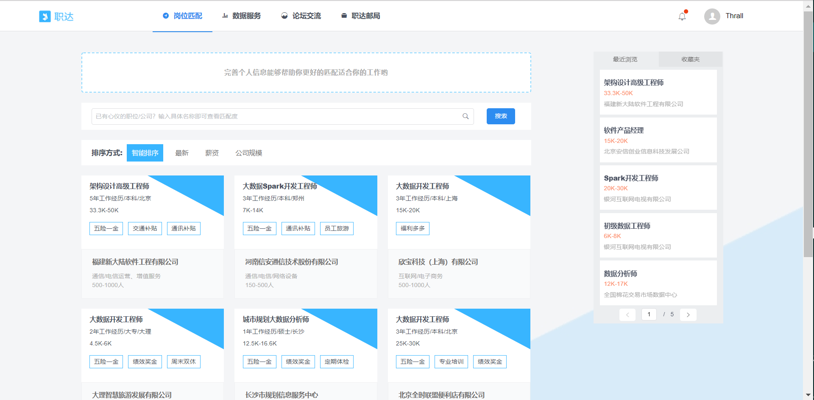

图3-15 用户登陆初始化界面（未完善个人资料）

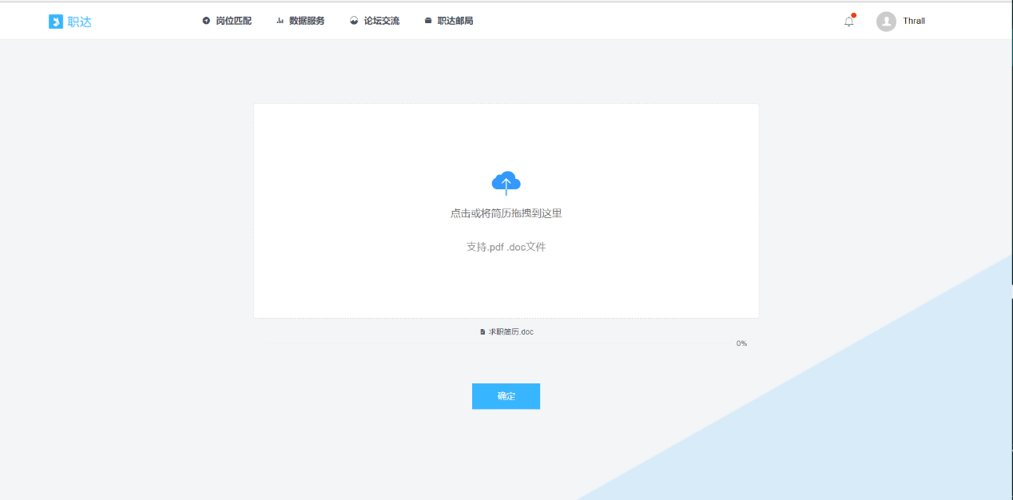

图3-16 用户上传简历界面

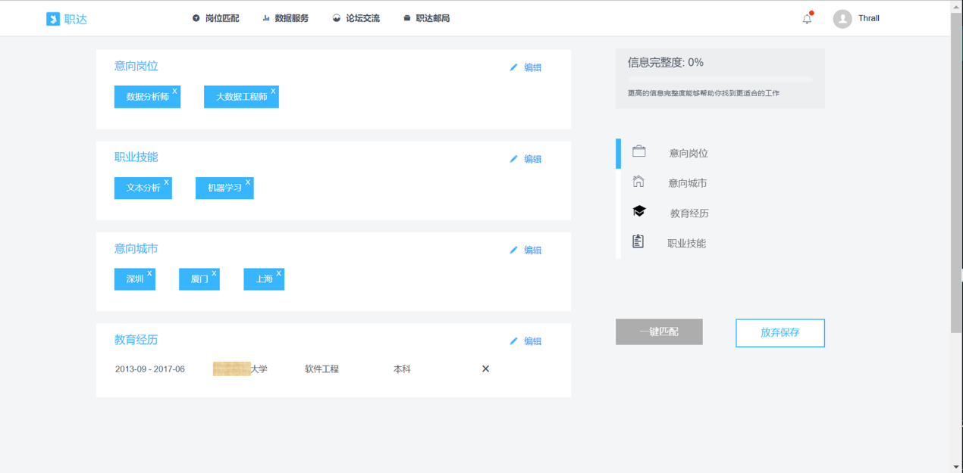

图3-17 简历提取结果

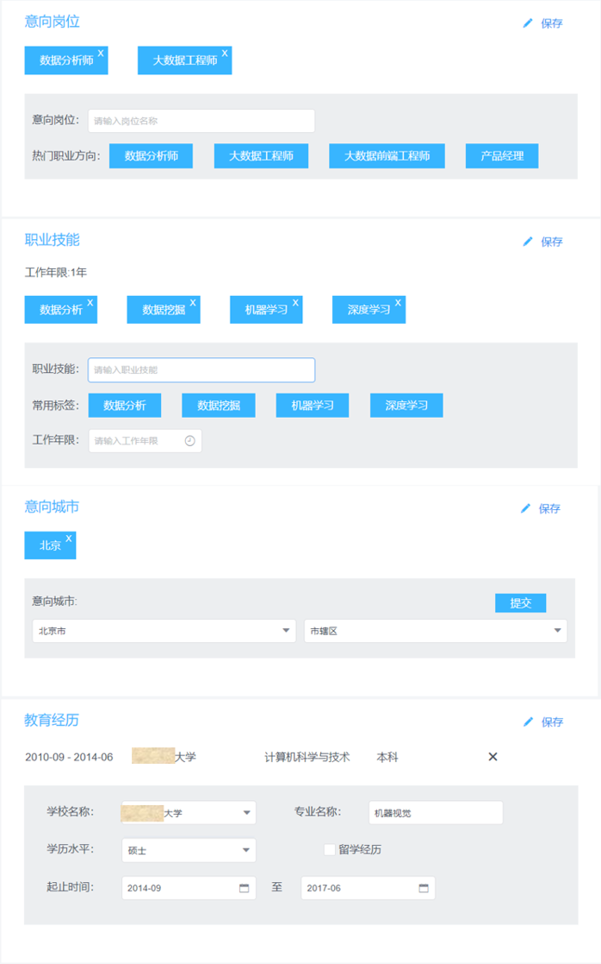

图3-18 修改信息

功能说明：实现了用户分权限登陆，简历上传，文本分析提取信息及相关信息修改功能。

* **一键匹配**：

系统后台利用数据建模，设置人岗匹配维度，经过大数据统计分析确定各指标初始权重。在求职者在完成个人标签之后，点击一键匹配。系统结合求职者画像进行快速全网岗位匹配，将**匹配结果按匹配度高低**进行**推荐显示**，使求职者免去了传统筛选中的条件添加，在结合求职意愿的情况之下，精准推荐适合岗位，无需用户海量浏览招聘信息。详细见图3-19 完成匹配界面。

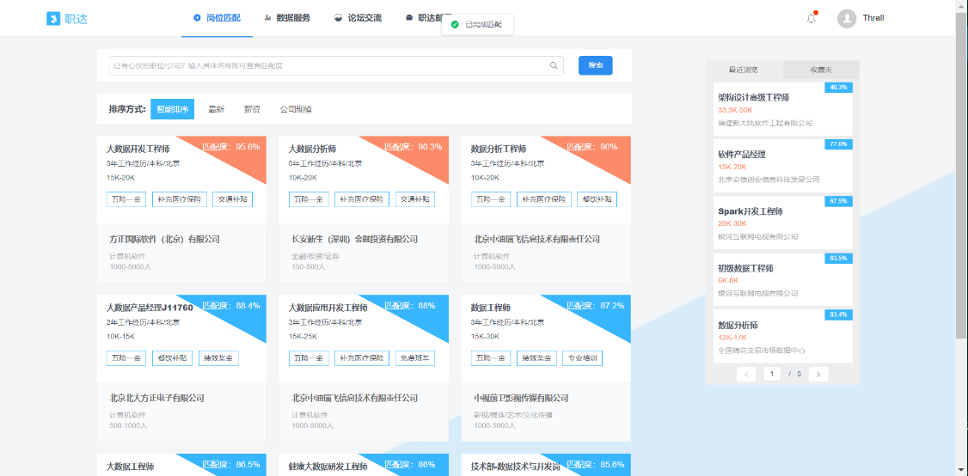

图3-19 完成匹配界面

功能说明：实现了按匹配度高低为用户定制化推荐岗位。

**3.3.2.2人岗画像智能生成**

* **岗位相关画像分析**

结合用户最关心信息 ，系统为用户提供了“四大模块”画像分析，包括：**人岗匹配、行业画像、公司画像、竞争力分析**。

人岗匹配-----通过对匹配项和不匹配项进行区别标识，匹配度来源直观显示，求职者能一览了解与岗位匹配情况。同时系统利用大数据统计分析为用户匹配推荐其当前能力范围内的薪资区间，帮助用户分析该岗位的待遇情况。用户可根据人岗匹配情况进行评价反馈，系统采用**Content-based Recommendations**和**神经网络**相结合的模型算法，综合用户反馈数据，建立深度神经网络，实现大数据技术深度学习，优化调整各指标权重，不断提升匹配精度。详情见图3-20人岗匹配.

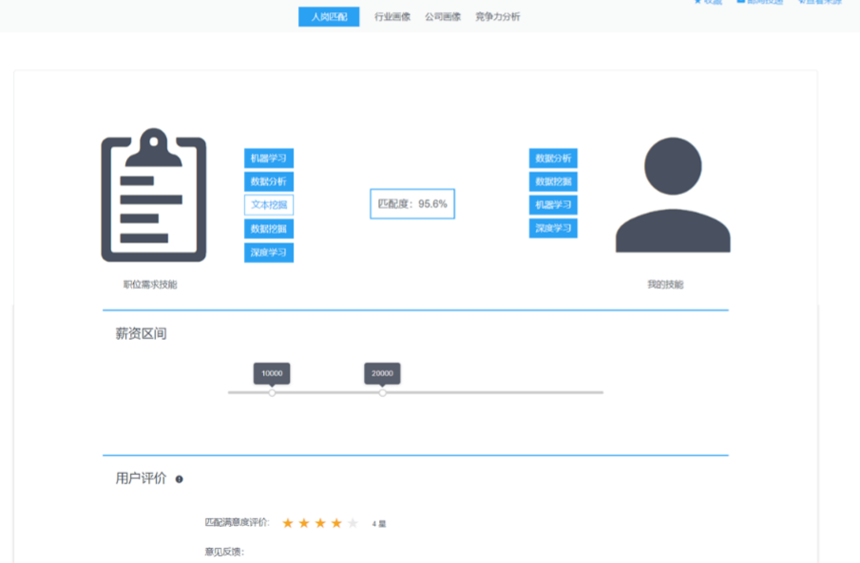

图3-20人岗匹配

行业画像-----为求职者展示大数据下该匹配岗位所在行业的薪资区间比例，帮助求职者了解该岗位所处比例情况，分析匹配岗位待遇状况是否符合市场。求职者同时可以查看匹配岗位所在行业的技能需求画像，了解行业的能力需求，对比个人能力，更好的制定提升计划。通过行业学历画像分析，了解学历在该行业占比情况，可以看出该行业对于学历的要求情况。详情见图3-21行业薪资画像、图3-22行业技能需求画像、图3-23行业学历分布画像。

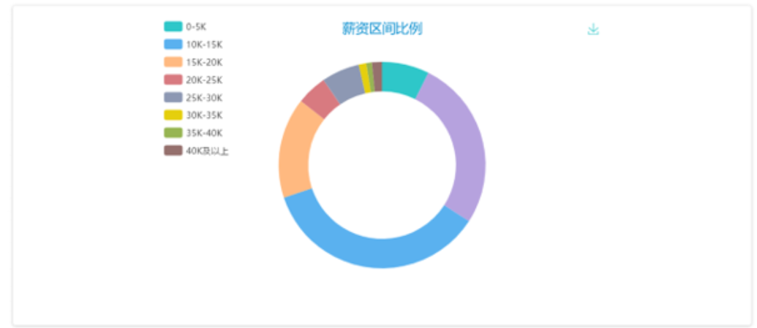

图3-21行业薪资画像

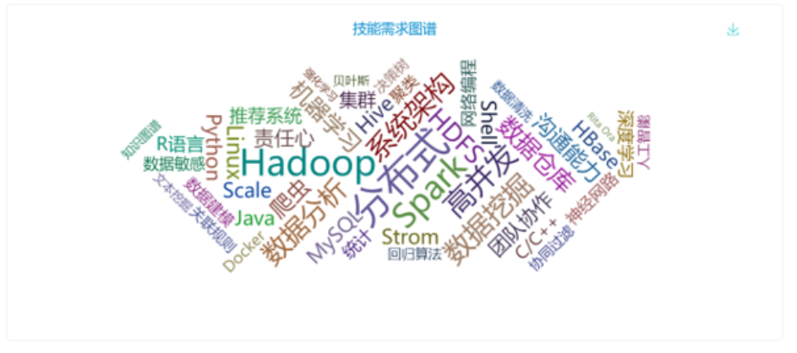

图3-22行业技能需求画像

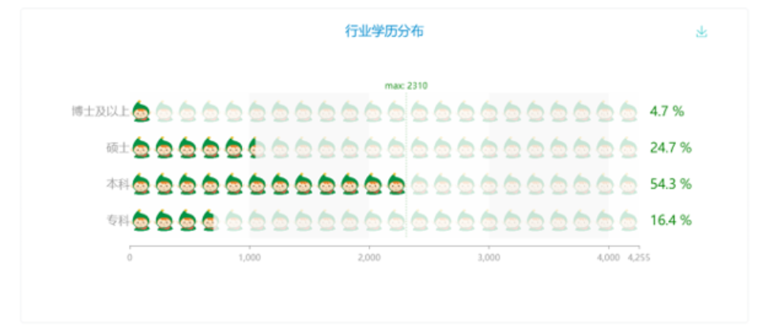

图3-23行业学历分布画像

公司画像-----系统综合“天眼查”等公认企业信息安全查询网站数据，进行企业安全评估，对评估结果进行打分评价，提醒求职者注意不良公司，避免求职者因不了解公司情况，被不实信息蒙蔽，通过该打分评价机制保障求职安全。同时为求职者提供该公司情况画像，包括公司规模，经营范围，公司地点，待遇情况以及社会评价等信息，求职者能够迅速全面了解招聘公司，评估公司是否符合自身发展定位。详情见图3-24公司画像。

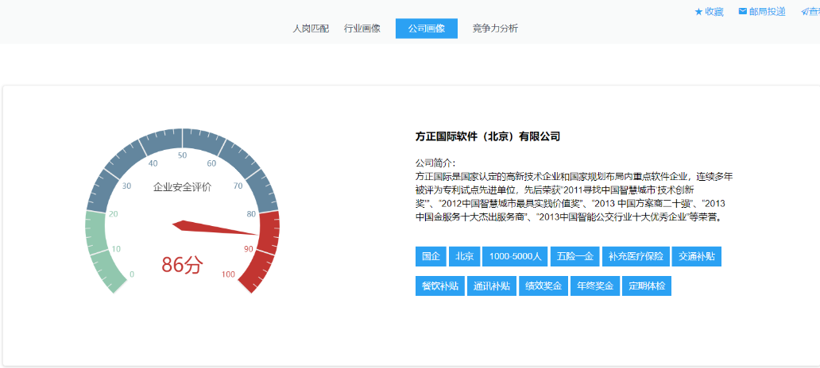

图3-24 公司画像

竞争力分析-----系统根据将该岗位添加至职达邮局的所有用户情况，分析该求职者竞争力，从简历匹配度、学历情况、能力情况等进行多维度竞争力分析，帮助求职者了解竞争情况及个人优势劣势，可以提前进行针对性求职准备。详情见图3-25查看求职者竞争力分析，图3-26求职者竞争力分析导出为pdf。



图3-25 查看求职者竞争力分析

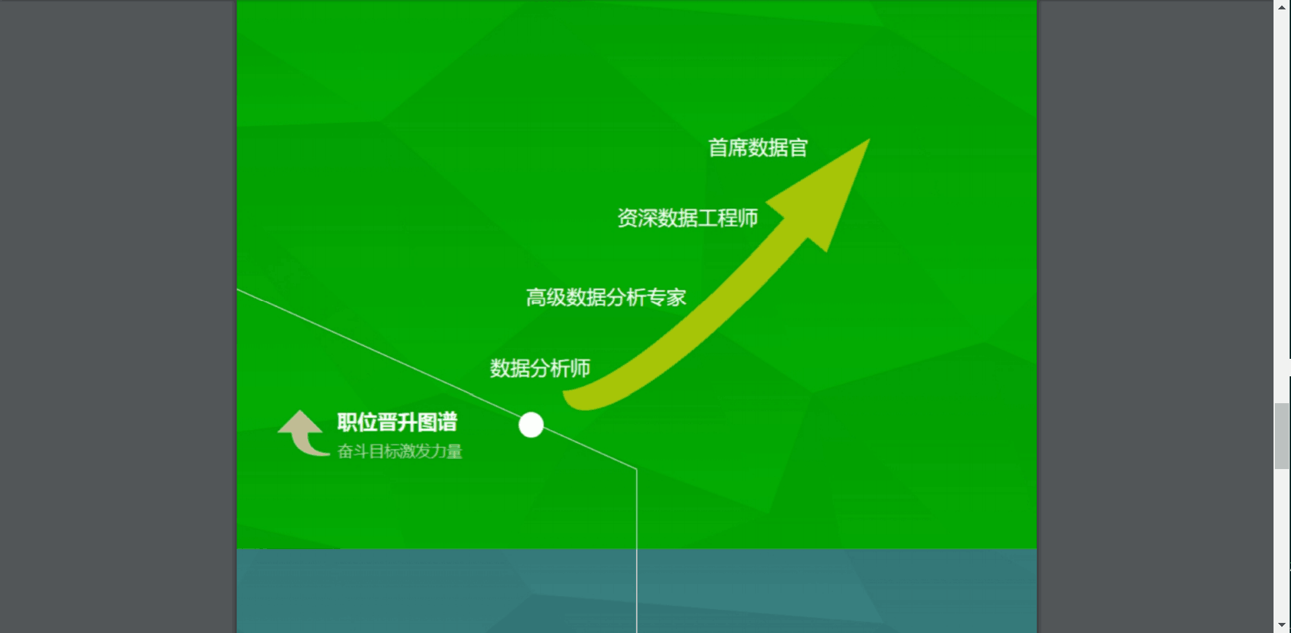

图3-26求职者竞争力分析导出为pdf

功能说明：通过爬虫采集到的数据，实现了人岗匹配画像，行业画像以及公司画像，并根据投入职达邮局的信息，制成个人竞争力分析，且支持导出为PDF格式。

**3.3.2.3多样简历一键投递**

* **职达邮局收集意向岗位**

求职者在通过匹配和画像分析之后将心仪的岗位添加至职达邮局（类比购物商城的购物车），在此之后，用户可在职达邮局中勾选岗位，一键投递简历至各大招聘网站，告别海量注册网站，告别不停浏览甄别岗位信息，实现快捷精准直达满意岗位！详细见图3-27求职者简历一键投递。

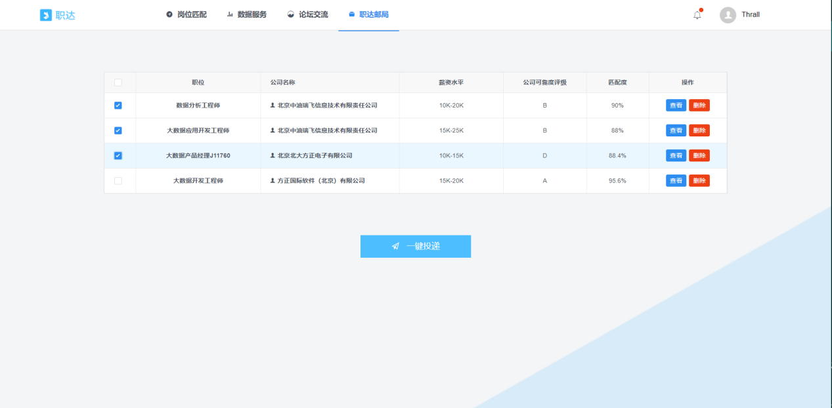

图3-27求职者简历一键投递

功能说明：拿到招聘网站的接口后，可以实现求职者简历一键投递。

**3.3.2.4面试笔试分层指导**

在用户在职达邮局中完成简历投递后，用户可在历史记录中查看已投递情况，获取系统推荐的相关求职指导资料，包括该岗位面试、笔试资料以及岗位相关资讯，同时支持在线下载，帮助求职者提高求职技巧，自信拿下offer！详细见图3-28查看历史投递，图3-29查看求职指导，图3-30面试、笔试题目在线下载。

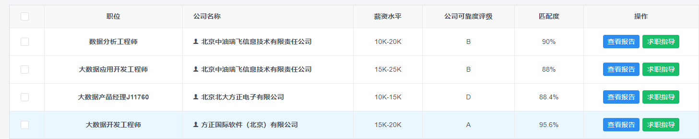

图3-28查看历史投递

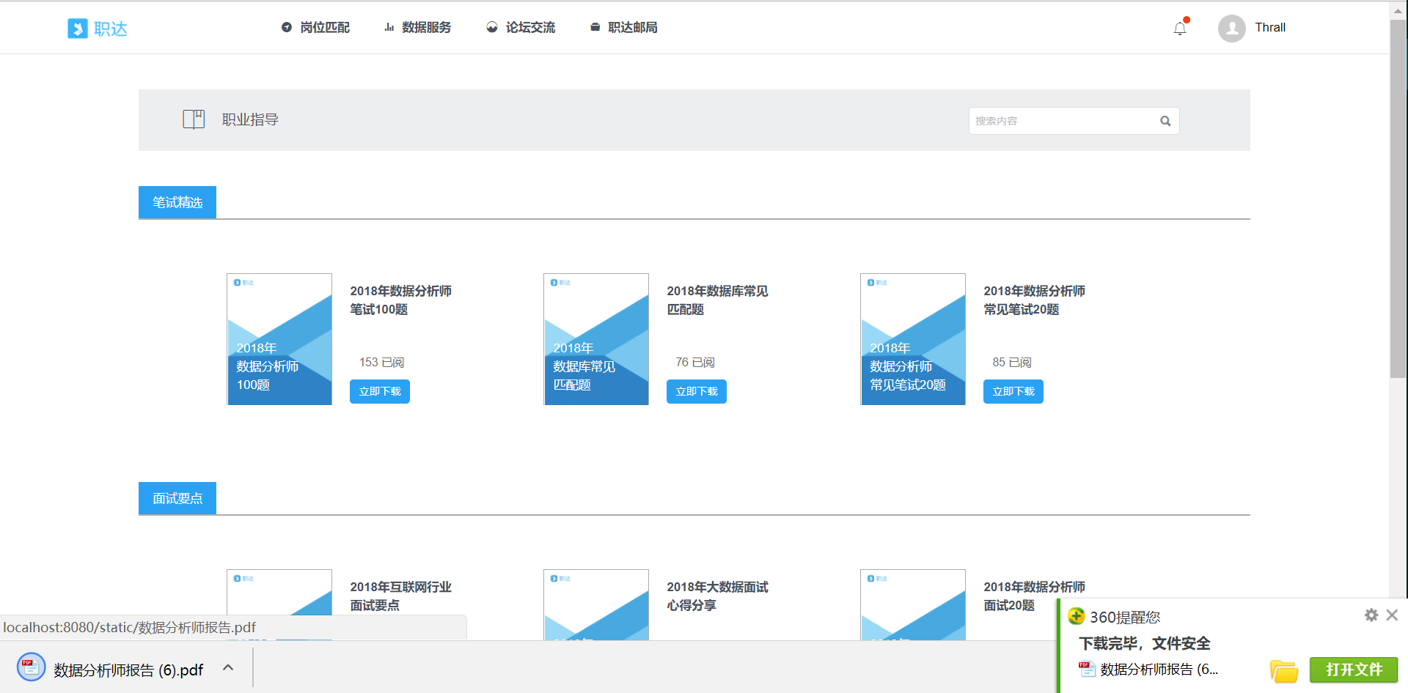

图3-29查看求职指导

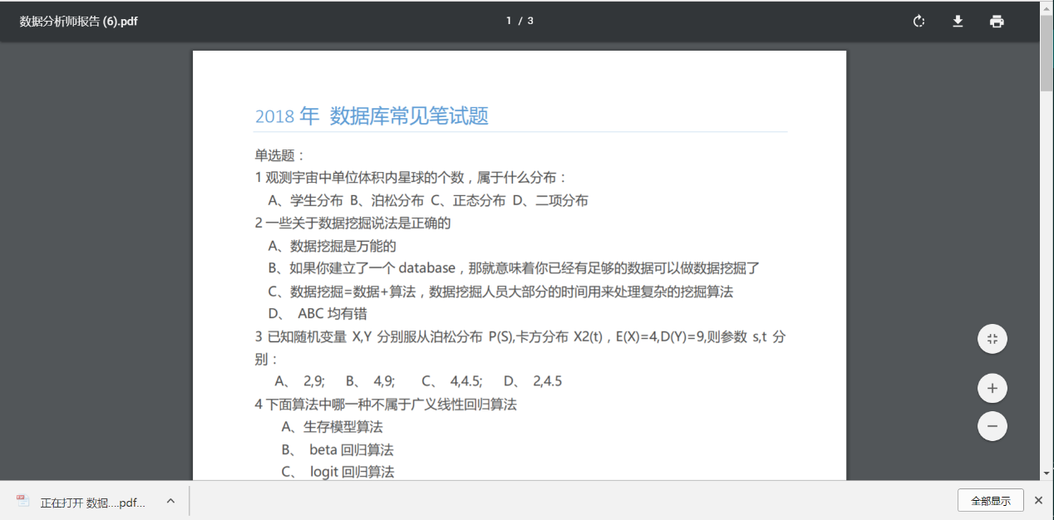

图3-30面试、笔试题目在线下载

功能说明：实现根据投递的行业，推送相应笔试题及面试题。

**3.3.2.5求职经验社交池**

系统提供职场经验、交流论坛，能够实现用户之间社交互动，职场答疑解惑，增强用户黏性。详细见图3-31求职论坛。



图3-31求职论坛

功能说明：实现求职者互动交流平台，学习求职经验。

**3.3.2.6求职者用户业务总结**

通过为求职者提供全网职位到完成精准匹配再到智能推荐最适合岗位，分析行业岗位情况以及求职竞争力，一键投递简历，面试笔试分层指导，与求职者HR相互互动，形成了一条完成的服务链条，帮助求职者提供一站式求职服务，实现精准，快速求职！无需费时费力，直达满意岗位！

3.3.3 HR角色

**3.3.3.1添加岗位信息**

HR在登陆后能够添加岗位信息，包括职位名称和职位相关描述，详情见图3-32添加岗位信息界面。

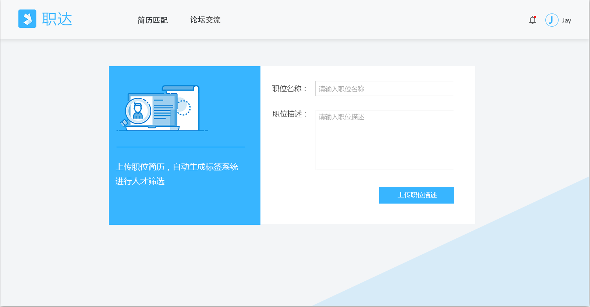

图3-32添加岗位信息界面

**3.3.3.2设置匹配权重**

HR在添加完岗位信息之后，针对岗位要求项目设置权重，系统将根据维度权重对岗位进行划分，详细见图3-33 权重设置图。

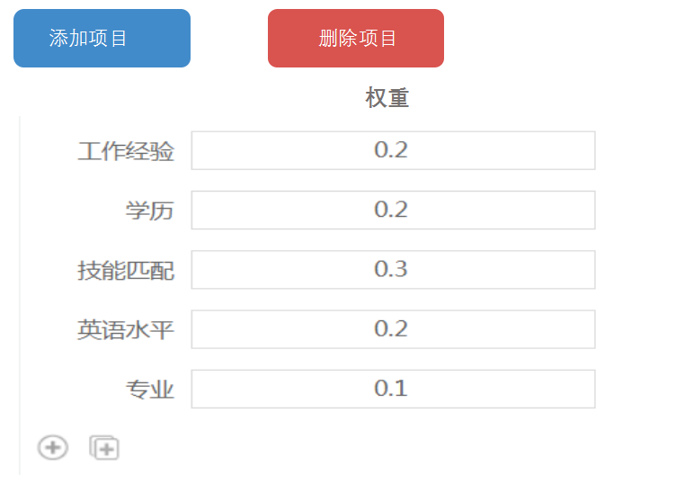

图3-33 权重设置图

**3.3.3.3批量上传简历**

HR在完成权重设置之后，可以批量上传收取的求职者简历，为人岗匹配提供材料。如图3-34 HR批量上传简历图。

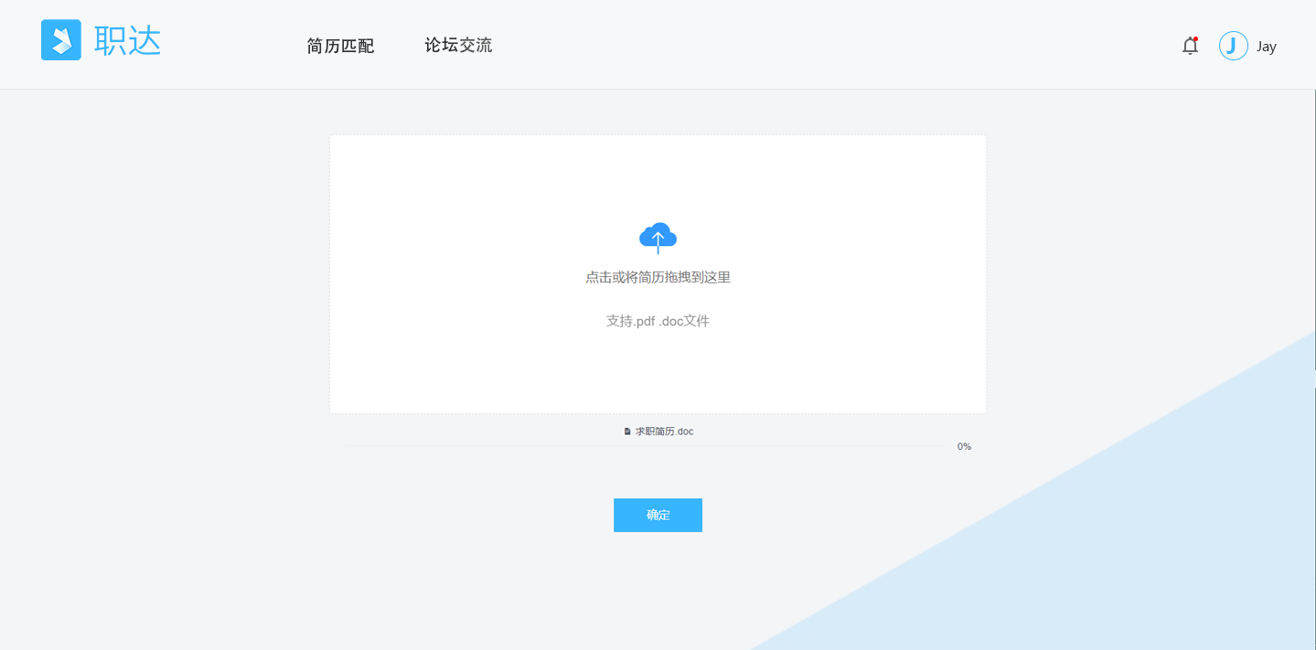

图3-34 HR批量上传简历图

**3.3.3.4一键匹配岗位候选人**

HR在完成岗位信息添加和简历上传之后，点击一键匹配，系统能够通过算法根据岗位要求匹配，为HR推荐该岗位最合适的候选人，帮助减少简历筛选工作量。详细见图3-35 匹配完成界面。

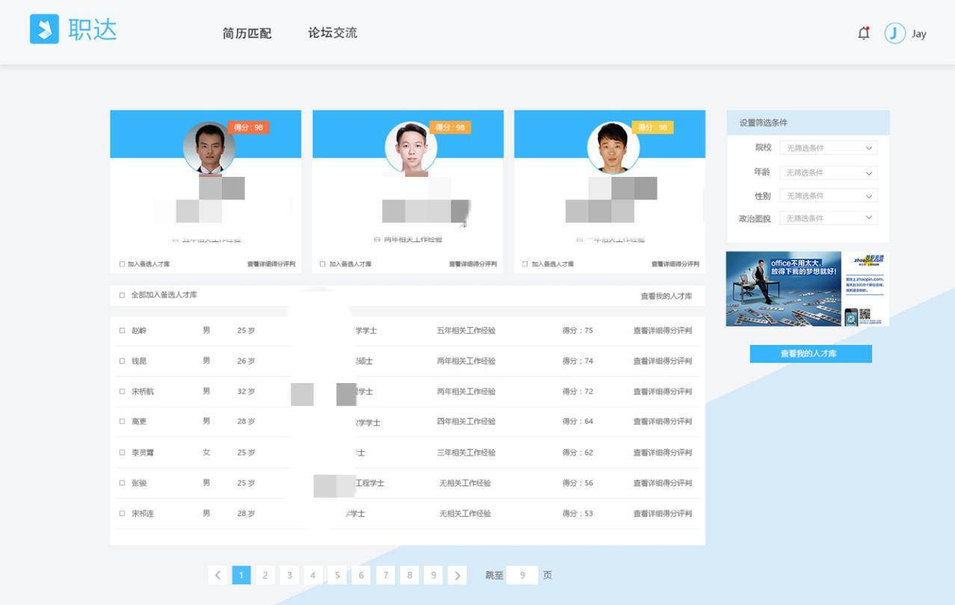

图3-35 匹配完成界面(已做隐私处理）

**3.3.3.5 HR用户业务总结**

系统业务针对HR用户提供的是操作灵活方便的匹配和推荐功能，包括简历上传等基本功能，设置岗位匹配项权重等，帮助系统挑选出HR最满意的用户，帮助缩小候选人的范围，筛掉硬性指标不符合的求职者，大大减少HR的工作量。

第四章 组织结构

4.1组织结构

职达系统开发团队基于扁平化的分工，有效结合团队成员优势，人性化凝聚团队。

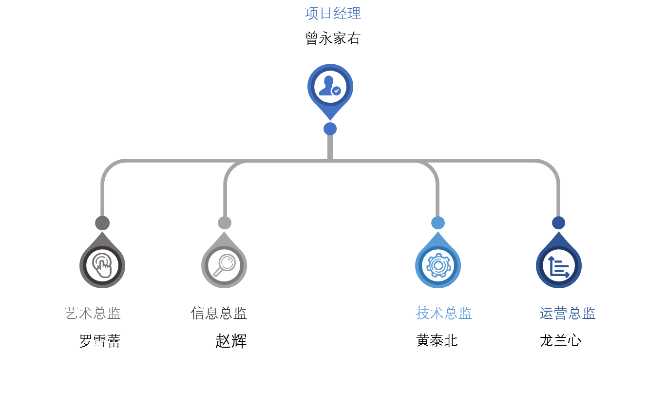

图4-1 团队组织结构

4.2角色与职责

表4-2 团队职能表

|  |  |  |
| --- | --- | --- |
| 成员 | 岗位 | 职责介绍 |
| 曾永家右 | 项目经理 | 1. 运用现代企业战略管理知识、技术、方法和手段为企业提供发展规划、组织结构、业务模式、运营流程以及企业文化、品牌、营销、人力资源、财务税收、信息化、管理……等综合系统或单一层面战略服务； 2. 负责对企业决策未来的把握、企业发展的目标制定、员工前瞻性眼光的培训等工作，让企业能够顺应时代快速变革和发展的趋势 3. 确定项目整体设计方案、商业计划，统筹各项计划； 4. 监督各部门落实公司各项计划； 5. 项目质量控制，风险监控，成本控制，项目最终评估； 6. 组织和协调工作团队，进行资源配置。 |
| 罗雪蕾 | 艺术总监 | 1. 企业统筹企业文化建设工作的负责人，全面领导或协助企业最高领导者负责企业文化建设工作。 2. 构建公司良好的文化氛围和积极向上的精神面貌； 3. 积极有关职能部门协调工作关系，对外新闻联络与宣传； 4. 公司内外形象设计、宣传执行，成功塑造企业形象； 5. 负责公司企业的公共关系工作，如增强公司的信誉，美化公司的形象等 |
| 赵辉 | 信息总监 | 1. 管理研究市场状况对公司经营活动和营利的影响、公司中使用的软件等等； 2. 负责制订公司信息化的政策与标准，并确定实施程序与方法； 3. 统一领导企业内部信息系统建设，制定总体规划； 4. 协调各部门之间的关系，保证信息流通畅通； 5. 软件项目的详细设计、[编码](http://www.hudong.com/wiki/%E7%BC%96%E7%A0%81)和内部测试的组织实施，系统分析工作，完成分配项目的实施和技术支持工作； 6. 负责根据企业的业务需求、选择数据库以及数据抽取、转换和分析等工具，进行相关的数据挖掘、数据处理和分析； 7. 根据数据分析的结果战略性地对企业未来的业务发展和运营提供相应的建议和意见。 |
| 龙兰心 | 运营总监 | 1. 与项目经理共同制定经营战略，全面负责公司的企划工作； 2. 策划组织实施公司的各项经营活动，塑造企业形象，提高企业知名度和美誉度； 3. 为客户制定媒体关系策略和公关活动策划，达成客户的市场或传播目标； 4. 负责与集团公司对口部门的沟通，协调各部门的关系，正确传达公司指示； 5. 负责架构公司谈判团队，介绍最有效的谈判技能，阐释最新颖独到的谈判理念； 6. 负责评估和迁移企业中重大竞争性、法规性及技术性风险。 |
| 黄泰北 | 技术总监 | 1. 制定并实施公司技术发展规划，制定技术标准和规范，确定长期技术方向（战略性）、短期技术方向（战术性）； 2. 负责设计项目整体方案，技术可行性评估和技术决策； 3. 负责系统开发，开发任务的分配，监督落实技术方案并解决技术难题； 4. 软件项目的详细设计、[编码](http://www.hudong.com/wiki/%E7%BC%96%E7%A0%81)和内部测试的组织实施，系统分析工作，完成分配项目的实施和技术支持工作； 5. 参与需求调研、技术可行性分析和需求分析； 6. 编写系统开发过程中的技术文档和《用户手册》； 7. 负责系统首次安装调试、[数据割接](javascript:linkredwin('数据割接');)和项目测试，负责项目的质量保证工作。 |

4.3协作与沟通

4.3.1 团队内部协作



图4-3团队内部协作图

表4-3-1 项目内部协作

|  |  |  |  |  |
| --- | --- | --- | --- | --- |
| 方式 | | 时间 | 参与人员 | 内容 |
| 定  期  讨  论 | 技术组讨论 | 每天8:20 | 技术组全体人员 | 进行系统研发总结 |
| 项目组讨论 | 每天9:00 | 项目组全体人员 | 当天任务分配 |
| 日常总结 | 每天23:00 | 项目组全体人员 | 总结当天的任务、考核记录 |
| 问题解决 | 2天/次 | 项目组全体人员 | 对遇到的问题进行集中解决 |
| 阶段总结 | 3天/次 | 项目组全体人员 | 对模块进行测评，阶段验收 |
|  | 自由讨论 | 不定期、随时 | 部分或全体人员 | 对遇到的问题进行讨论解决 |

4.3.2 项目接口人员

表4-3-2 项目内部协作

|  |  |  |
| --- | --- | --- |
| 接口名称 | 人员（职务） | 责任 |
| 项目总接口 | 曾永家右 | 负责项目总体计划、实施 |
| 客户接口 | 龙兰心 | 负责与客户沟通，记录反映客户提出的需求 |
| 技术总接口 | 黄泰北 | 负责处理技术相关问题，落实客户的需求 |
| 质量接口 | 赵辉、黄泰北 | 负责系统的测试；质量检查，监控 |
| 商务接口 | 龙兰心、罗雪蕾 | 负责系统的推广、成本控制 |

4.4项目日程

表4-4 项目日程表

|  |  |
| --- | --- |
| 时间 | 任务描述 |
| 2018.1.11—2018.1.22 | 需求分析、任务计划制定；完成需求说明书 |
| 2018.1.22—2018.2.20 | 系统概要设计；完成方案概要；系统基本功能的编码 |
| 2018.2.20—2018.3.23 | 系统详细设计；完成项目计划；完成基本功能模块 |
| 2018.3.23—2018.4.1 | 系统集成、测试；撰写项目策划书 |
| 2018.4.1—2017.4.10 | 完成项目策划书，PPT制作，视频动画演示 |

4.5相关负责人

表4-5项目组织责任分配表

|  |  |  |
| --- | --- | --- |
| 角色名称 | 角色 | 具体职责 |
| 曾永家右 | 主要负责人 | 根据需求确定公司业务方向、具体功能 |
| 黄泰北、赵辉 | 次要负责人 | 协助项目经理确定系统功能，负责指导、培训、监督、考核技术队伍 |
| 罗雪蕾、龙兰心 | 参与人员 | 参与讨论、提出建议、对会议的记录 |

第五章 技术方案

综合考虑到求职者多元化的需求并适应不断增加的数据量，决定基于B/S模式，采用Node.js后端架构，选用Mongodb数据库结合Hadoop，以实现海量数据高效管理，并具较强的扩展性和高可复用性。本章将主要介绍网络架构、数据库、安全设计等方案。

5.1网络架构方案

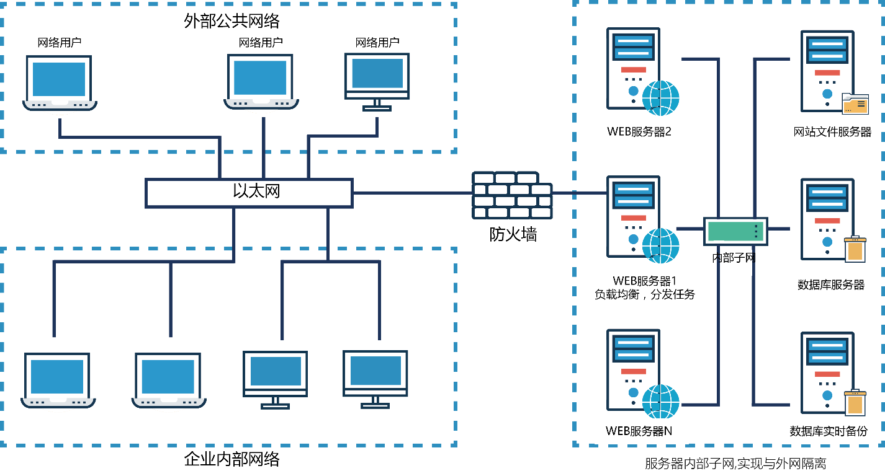

图5-1 系统网络拓扑结构

系统通过建立服务器内网与外部Internet进行物理隔离，在逻辑上建立硬件防火墙、安全网关、入侵检测系统等，核心连接采用VPN安全隧道技术实现逻辑上链接，并在软件上辅以SSL安全认证技术，多种加密机制并行的保护措施。

在服务器内网，我们采取内部千兆级光纤交换子网，保证各个服务器之间能快速实现交换，同时搭载Web服务集群，实现访问均衡负载，保证用户访问的效率，在数据库架构方面，我们采用数据库集群方案，实现秒级故障转移，提高服务器稳定性，同时采用多点数据备份方案，实现数据快速恢复和容灾性能。

5.2系统技术架构

具体的系统技术结构请参看图5-2 系统技术架构。

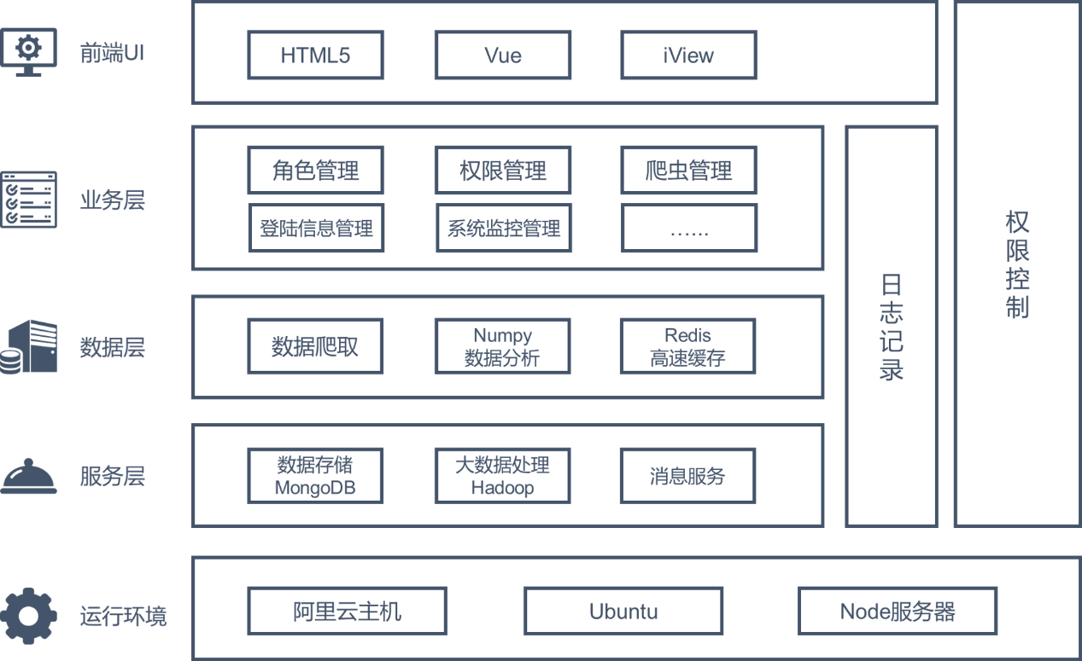

图5-2 系统技术架构

5.2.1分层简介

采用先进的Node.js技术架构，基于多层软件构架，即客户层、表示层、业务层、集成层和资源层。

客户层：客户层是将客户终端呈现给用户，通过终端操作与服务器进行会话。客户含有浏览器客户端和自助服务终端。浏览器客户端使用HTML、CSS、vue、JavaScript与AJAX等技术实现。

展示层：展示层由WEB服务器及其组件构成，主要用于处理客户端的请求、响应业务层组件的请求。表示层含有HTML页面，js脚本，css文件，vue组件，json文件，具有良好的稳定性和可伸缩性，降低了系统开发的复杂度、提高了开发效率。

业务层：业务层是整个架构中最核心的分层，主要是处理业务逻辑，由应用服务器及其组件构成。

集成层：由若干接口组件和服务构成，用于集成各类组件，实现各个组件之间互联互通。集成层引入了优秀的express开源框架，用于对数据库进行持久化操作，支持MongoDB数据库管理系统。

资源层：资源层是整个架构的最底层，主要用于存储和管理持久化数据。包括文件系统等。

5.2.2 Node.js架构的工程应用

系统采用[B/S结构](http://baike.baidu.com/view/268862.htm)（Browser/Server结构），即浏览器和[服务器](http://baike.baidu.com/view/899.htm)结构。这种结构主要优势是简化了[客户端](http://baike.baidu.com/view/930.htm)电脑载荷，减轻了[系统部署](http://baike.baidu.com/view/69017.htm)与升级的成本和工作量，降低了用户的总体成本（TCO）；且能在任何平台运行，提高其适应性。并且前端采用组件化开发，提高可复用性，并具有高扩展性。

5.2.3 数据交换共享接口设计

服务器端的通信一般是通过XML格式数据或JSON格式数据进行信息交换。和XML相比，JSON具有易于读写、易于解析、占用带宽少和传输速度快等优点，故本方案设计中采用JSON技术作为数据交换格式并结合REST接口设计规范进行本系统数据接口的设计。系统采用的数据库为MongoDB。为保证Web服务器对数据库服务器的操作效率，对数据库的设计实现中采用存储过程并结合ODBC进行操作，确保Web服务器与数据库服务器间数据高效交换。将获取的数据进行封装，并利用json扩展库处理JSON格式数据，以此构建扩展性更强的数据交换共享接口，并结合加密算法对敏感数据进行加密以确保数据传输安全。

5.3 数据库方案

以某招聘服务网站为例，每周新增职位都将达到2万条左右，随着招聘时间的延伸，并结合网站用户数据的大量增加，势必会产生巨大的数据量，于此同时，为了进行大数据分析，以及神经网络的训练，需要存储大量的用户反馈信息及操作信息，所以一般的数据库系统难以满足需求，所以决定选用Hadoop加上MongoDB进行职达匹配系统的数据存储。其主要优点有:

可扩展性——hadoop里HBase是键值对存储，提供了无限的可扩展性，可以存储大量数据

智能性——可以在客户需要的时候为客户发送信息，提供一个更加全面的平台。

高效性——可以更快的获取数据，保证用户的访问速度。

5.3.1 数据库设计原则

实现海量数据管理，数据库设计优劣至关重要，在数据库设计时应遵循以下原则：

1、一致性原则。统一分析和设计，协调好各数据源之间的关系，确保数据的一致性和有效性。

2、完整性原则。数据的正确性和兼容性，要有严格审核和程序约束机制。

3、安全性原则。数据保护，防止数据泄露、篡改或破坏，要有认证和授权机制。

4、可伸缩性原则。充分考虑系统升级或移植需要，良好的扩展性和可伸缩性。

5、规范化原则。理论上是范式越高，数据库为合理，占用资源越少，但对于数据库性能提升是有瓶颈的，权衡利弊，做到第三范式(3NF)就足够。

6、适当的数据冗余。对于查询量较大的表，设计时适当地增加数据冗余。

5.3.2数据库集群服务部署

在任何情况下，仅仅交付一个具有丰富功能集的高质量应用程序是不够的，在越来越多的时候，它还必须满足高可用性标准。在本方案中，我们通过群集可以产生具有高可用性的应用程序，服务架构参看图5-3所示。

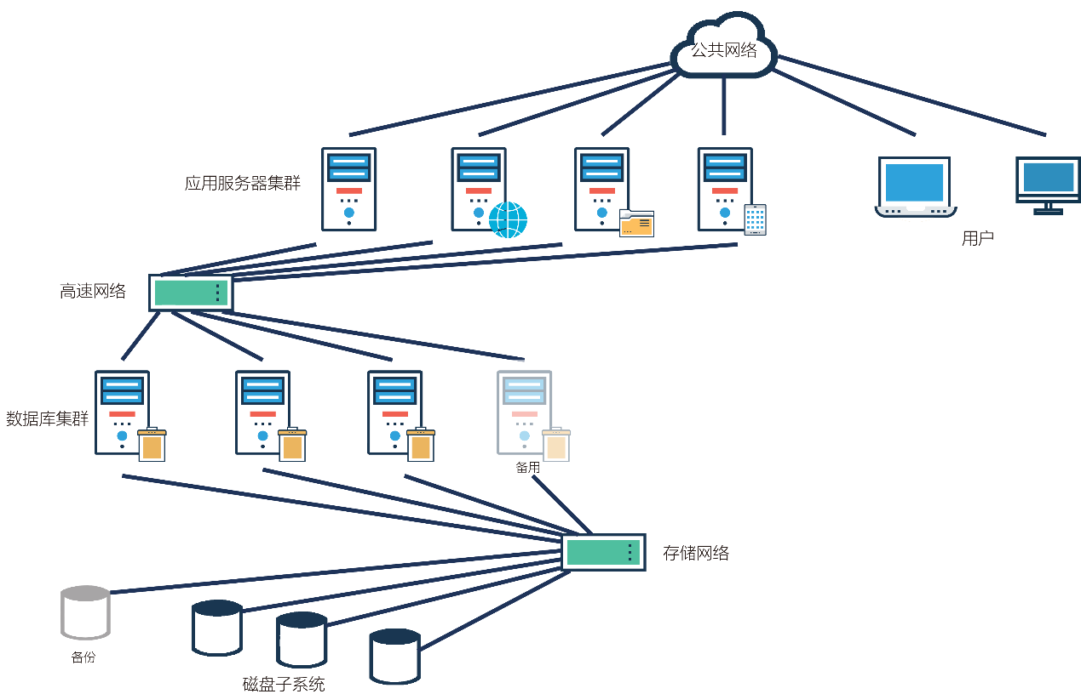

图5-3 数据库集群服务示例

群集将两个或多个服务器连接在一起，使其对客户端呈现为单个计算机。在一个群集中连接服务器可以分担工作负载、实现单点操作/管理，并为满足增长的需求进行相应的调整提供了一种途径。多台数据库服务器为主服务器，一台备份服务器，当主服务节点出现故障时，可以瞬间切换到备用服务器，从而保障服务不间断，确保系统稳定。

5.3.3数据库优化方案

1、分区提高查询速度。通过对存储海量数据的表进行分区存放，可以大大提高查询性能和方便维护。

2、存储过程和索引的使用。使用存储过程来实现复杂的数据库操作，不仅可以更具扩展，同时也提升了执行效率。

3、读写数据分开。在数据库集群服务中，读写操作分别在不同的服务器上操作，可以大幅提升数据库整体性能。

4、改善数据连接池，缓存技术。在数据连接池中使用缓存技术，优化连接，尽可能的释放资源可以提升执行效率。

5.3.4数据库故障转移与备份恢复

具体请参看“5.5安全方案”一节。

5.4 用户体验改善方案

由于求职者计算机水平参差不齐，良好的用户体验能帮助其快速熟悉系统，通过终端操作与服务器进行交互以完成对其的匹配推荐的任务。此外，良好的用户体验对于考试分析系统的推广也起着很大的作用。用户体验改善方案的主要策略参看图5-4。

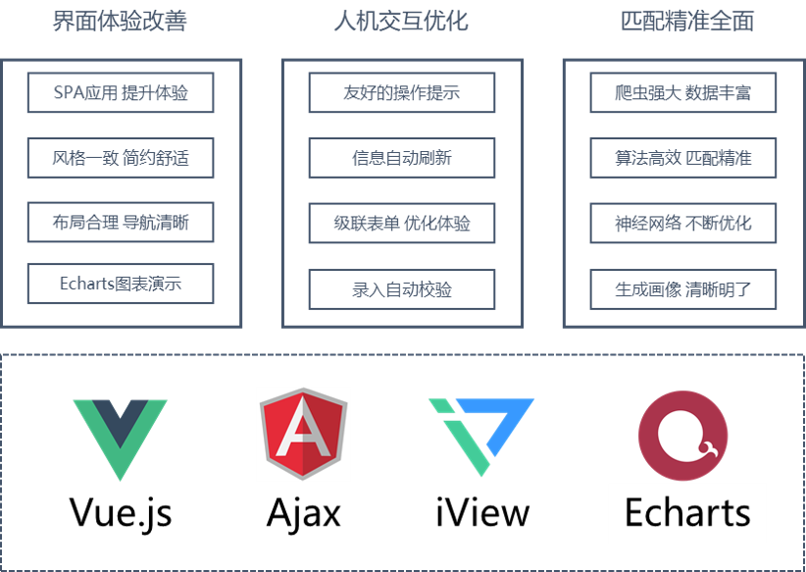

图5-4 用户体验改善策略

主要思路和技术方案：

1、提供友好的操作界面，力求简洁、大方，尽可能的为用户操作留足空间；

2、统一的CSS样式定制，可以方便的修改样式；

3、适当的使用javascript脚本，运用AJAX技术，提升页面人机交互能力，减少系统负荷；

4、简化操作流程，优化算法，尽可能的将复杂运算操作留在后台。

5.5 安全方案

在线考试系统是学校教学教务信息管理体系的重要组成部分，存放着学生成绩等敏感数据，对安全性能有一定的要求。在本平台中，主要设计到数据的安全保护、身份安全认证、数据传输安全、数据备份恢复机制以及容灾方案的设计等。主要设计方案如下：

5.5.1 网络拓扑安全设计

在本方案中，所有的集群服务器均采用千兆高速内网组建，从物理上与外网隔离。内部办公人员需通过VPN或专门子网访问应用服务器，从逻辑上区分公共网与工作内网，确保服务器集群的安全，网络拓扑示意图见图5-5所示。

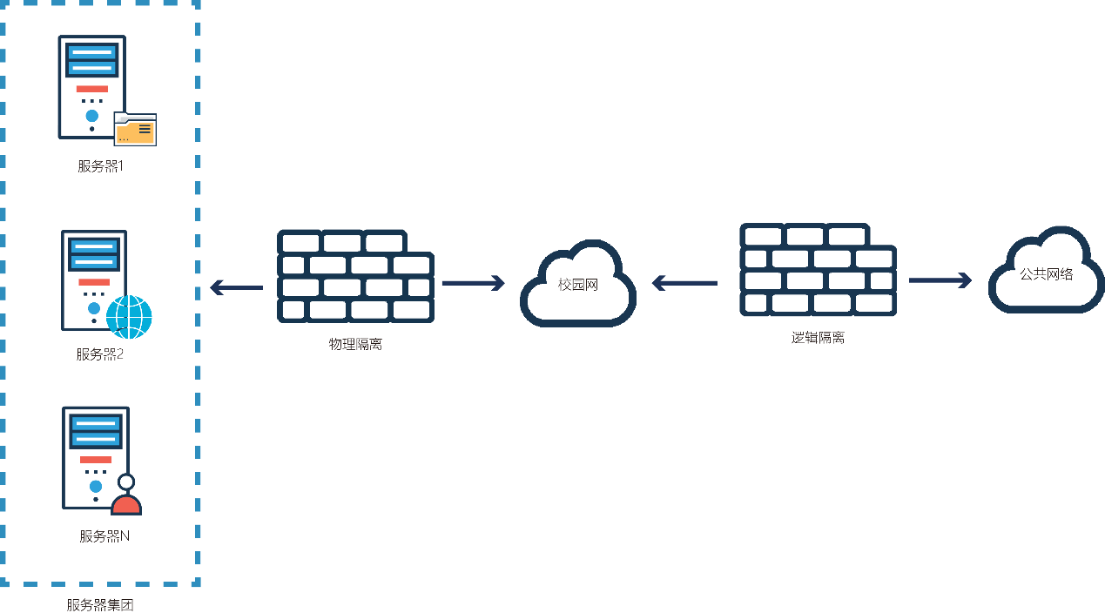

图5-5 系统网络安全拓扑

5.5.2用户权限检查

本平台中主要的访问角色有系统管理员、爬虫管理员、求职者，访问管理的方案参看图5-6。

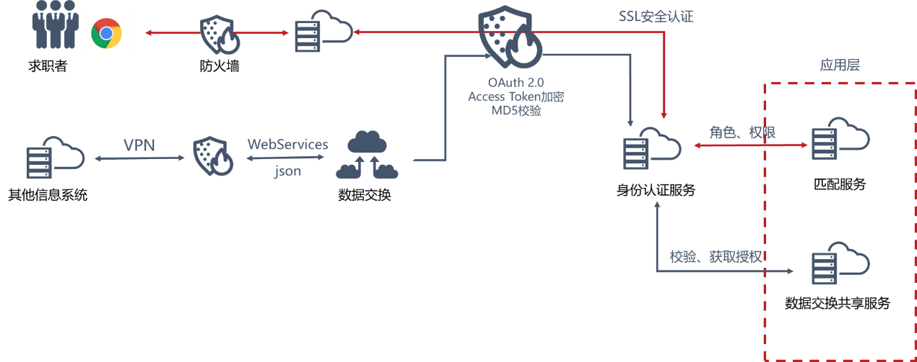

图5-6 访问管理方案

1、网络用户和Web服务器之间的身份认证

网络用户的身份验证基于用户名和密码，对网络用户输入的密码采取加密技术以密文的方式传给服务器,并通过access_token访问令牌进行网络用户的身份验证，保证用户登陆安全。

2、内部工作人员和Web服务器之间的身份认证

内部用户信息是需要保密的，同时也需要对用户身份进行鉴别。本方案中采用角色权限管理机制，可以灵活方便的为各级用户分配合理权限，服务器需要对用户的合法性和权限级别进行验证。

采用SSL安全代理机制，可以使用加密技术来识别通信双方的身份。浏览器通过SSL安全代理与服务器建立安全连接，SSL客户端代理与SSL服务器端代理之间通过出示数字证书验证对方身份。服务器通过创建自我签名证书，来实现安全的加密通信。

5.5.3 入侵检测方案

方案选择一种基于双防火墙双检测点的、基于主机和基于网络的两大类IDS 相融合的方案，也就是分布式入侵检测系统。从网络拓扑结构来看，在内部网和外部网之间、内部Web 服务器和业务网之间设置了两道防火墙，它们对外屏蔽内部网的信息、结构和运行状况，阻止网络入侵或攻击，实现对内部网的安全保护。双检测点的位置选择也很关键，其中一个检测点位于内部网的防火墙里面，用来监视防火墙，以确保没有透过防火墙的有害行为，另一个位于内网中的关键网段，用来检测来自内部的可疑行为，同时还监视重要的服务器。在两个检测点中分别安装入侵响应子系统IRS。

5.5.4 网络传输安全

在网络传输的过程中，数据可能被他人截获。为了保护用户的隐私不被泄露，在服务号发起请求前，会对关键的数据进行加密，如用户密码等。

5.5.5 数据备份、恢复方案

在数据备份、恢复方案中，一方面要尽可能实施严密的防范措施，预防存储数据被破坏；另一方面，在存储数据被破坏的情况下，能及时恢复，并且做到尽可能的完整恢复。数据备份设计方案参看图5-7。

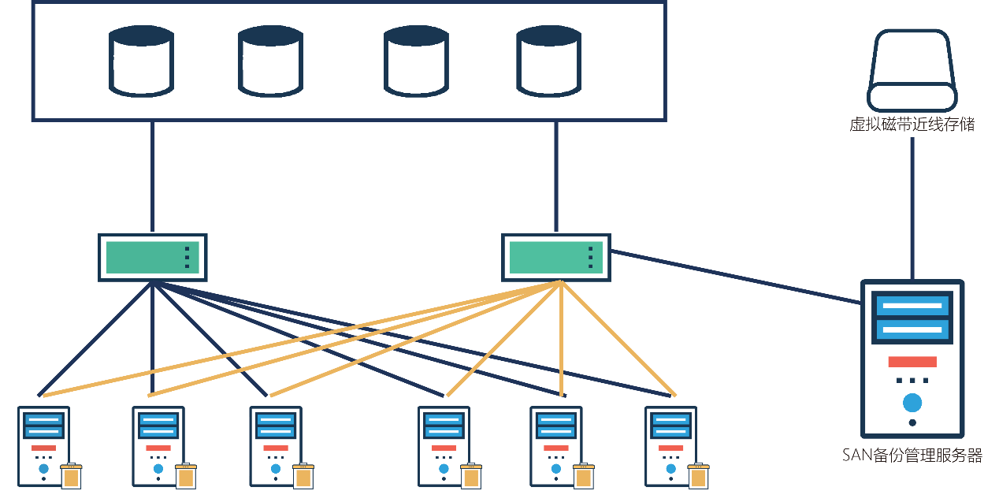

图5-7 数据备份机制

文件服务备份：采用双机互为热备用技术，即一台服务器作为工作服务器，另一台作为备份服务器，并通过高速内网进行连接。当主服务器出现故障时，能自动实现故障转移，启动备份服务器，以确保服务的正常运转不中断。另外将单独设置服务器用以实时备份文件服务器。

数据库备份：采用 MongoDB数据库服务器集群，灵活分配节点资源，当数据库主服务出现故障时，能瞬间转移故障，确保服务不中断。另外将单独设置服务器用以备份数据库文件。

备份时间：在系统使用高峰期，数据每天定点增量备份；每周两次全备份；

在系统使用平稳期，每月两次全备份。

5.5.5 容灾方案设计

在线考试系统的容灾备份采用同城异地单向备份，其基本原则是：

1、确保灾难情况下重要数据的安全存储；

2、确保灾难发生后关键业务的及时恢复以及组织机构的正常运行。

主要的设计方案参看图5-8：

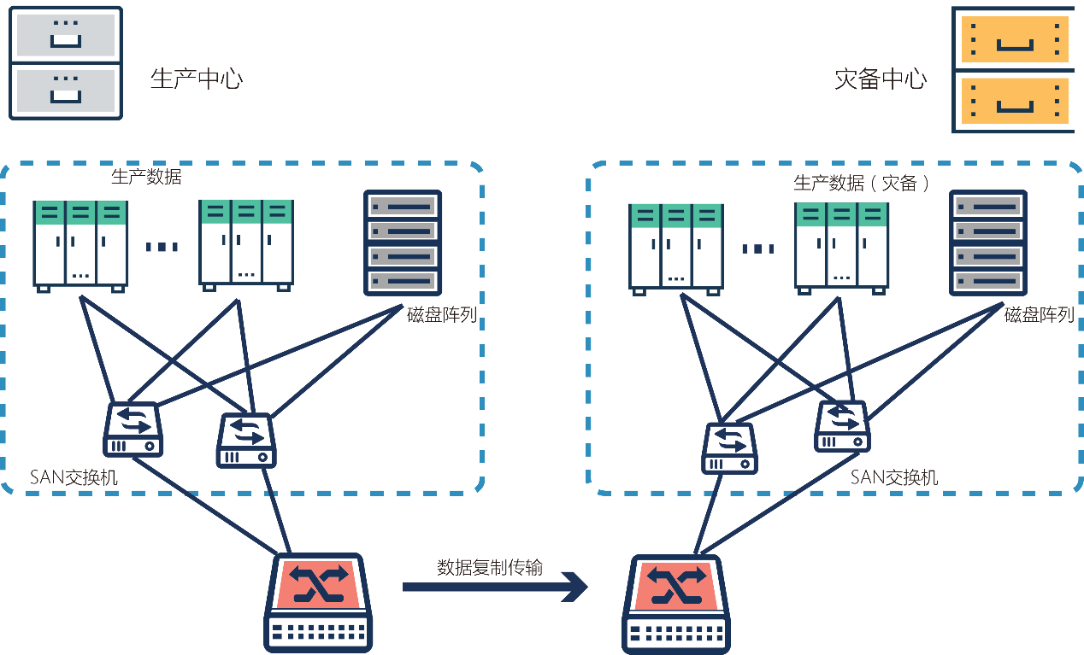

图5-8 容灾设计方案示意图

1、拓扑结构：利用网络传输确保数据备份的实时性和数据的快速恢复。该系统的体系结构主要包含两大部分：一个是生产中心；一个是远程容灾备份中心。其中生产中心的多个服务器通过Internet网络将数据复制到灾备中心。

2、功能模块：生产中心和远程灾备中心都包含有WEB配置、管理模块、消息处理模块、状态监控模块、备份模块、恢复模块及一致性检测模块等。其中WEB配置管理模块属于用户层，消息处理模块和状态监控模块属于中间层，备份模块、恢复模块及一致性检测模块属于内核层。如此分层设计可以使各个模块之间相互独立，便于系统功能的扩展和维护。

5.6 系统所使用的技术与工具明细

表5-1 系统使用技术与工具一览表

|  |  |  |
| --- | --- | --- |
| 名称 | 版本号 | 备注 |
| Node | Node v9.3.0 | Web服务器 |
| python | python 3.6.0 | 数据爬取及分析 |
| numpy | numpy 1.13.1 | 数据分析库 |
| pandas | pandas 0.20.3 | 数据分析库 |
| Vue | Vue2.0 | JavaScript前端框架 |
| Sublime Text | Sublime Text3 | 代码编辑器 |
| Photoshop | photoshop cc 2017 | 图片处理工具 |
| axure rp | axure rp 8.0 | 设计产品原型工具 |
| illustrator | illustrator cc 2017 | 设计插画工具 |
| Mocha | Mocha 5.1.9 | JavaScript单元测试框架 |

5.7 相关负责人

表5-2项目组织责任分配表

|  |  |  |
| --- | --- | --- |
| 角色名称 | 角色 | 具体职责 |
| 曾永家右 | 主要负责人 | 负责技术方案、各项技术标准制定。 |
| 赵辉、黄泰北 | 负责人 | 监督，审核技术方案、各项技术标准的制定 |
| 龙兰心，罗雪蕾 | 参与人员 | 参与技术方案、各项技术标准制定。主要负责用户体验方案的设计。 |

第六章 质量保证与测试计划

6.1 质量保证计划

为了提高和保证产品质量我们运用[系统方法](http://baike.baidu.com/view/66767.htm)，把组织内各部门、各环节的质量管理活动严密组织起来，将产品设计、研制开发、销售服务和情报反馈的整个过程中影响产品质量的一切因素统统控制起来，形成的一个有明确任务、职责、权限，相互协调、相互促进的质量管理的有机整体。现制定计划如表6-1。

表6-1 质量保证计划

|  |  |  |  |  |  |
| --- | --- | --- | --- | --- | --- |
| 序号 | 质量控制活动 | 指标 | 计划值 | 参考值 | 方式 |
| 1 | 需求评审 | 评审缺陷率 | <5% | 2% | 评审方式 |
| 2 | 设计评审 | 评审缺陷率 | <4% | 1% | 评审方式 |
| 3 | 代码评审 | 评审缺陷率 | <8% | 5% | 评审方式 |
| 4 | 单元测试 | 覆盖率 | 95% | 98% | 测试 |
| 5 | 系统测试用例评审 | 评审缺陷率 | 5% | 5% | 评审方式 |
| 6 | 系统测试通过率 | 第一轮测试通过率 | >75% | 80% | 测试 |
| 7 | 系统测试通过率 | 第二轮测试通过率 | 95% | 98% | 测试 |
| 8 | 系统测试缺陷率 | 测试缺陷率 | ≤12.5/100h |  | 测试 |

6.2单元测试计划

6.2.1 测试条件

1.测试硬件环境主要是服务器；

（1）CPU：P4 2.0G Hz+；

（2）内存：2G+；

（3）硬盘：100GB+。

2. 测试软件环境

（1）操作系统： Windows Server 2012 R2；

（2）支撑软件：JDK1.8；

（3）数据库： MongDB 3.6.0

6.2.2测试方法

采用白盒、黑盒相结合的测试方法。代码及代码编制规范的检查采用白盒测试方法，功能及性能测试采用黑盒测试方法。功能测试时，首先人工进行功能性测试，再利用测试工具进行回归验证测试。

6.2.3人员计划

本系统由3人测试，具体安排如下：

表6-2 测试人员安排表

|  |  |  |  |  |
| --- | --- | --- | --- | --- |
| 序号 | 单元模块名称 | 人员安排 | 测试方式 | 备注 |
| 1 | 用户权限及用户基本信息管理 | 赵辉 | 白盒测试 |  |
| 2 | 画像生成 | 赵辉 | 白盒测试 |  |
| 3 | 精准匹配 | 赵辉 | 白盒测试 |  |
| 4 | 智能推荐 | 黄泰北 | 白盒测试 |  |
| 5 | 基础数据维护 | 黄泰北 | 白盒测试 |  |
| 6 | 匹配分析 | 龙兰心 | 白盒测试 |  |
| 7 | 其它 | 龙兰心 | 白盒测试 |  |

6.2.4 专题测试

1、数据和数据库完整性测试

数据库和数据库进程应作为独立的系统来分别进行测试。系统测试应在没有应用程序（作为数据的接口）运行时进行。还需对DBMS进行更多的研究以确定用来支持以下列出的测试的工具/技术，如表6-3所示。

2、功能测试

应用程序测试应该集中在可以被直接追踪到用例（或业务功能）和业务规则的目标需求。这些测试的目标在于核实能否正确地接受、处理和检索数据以及业务规则是否正确实施。这种类型的测试基于黑盒技术，即通过GUI与应用程序交互并分析输出（结果）来验证应用程序（及其外部进程），如表6-4所示。

3、用户界面测试

通过用户界面测试来核实用户与软件的交互UI测试的目的在于确保用户界面向用户提供了适当的访问和浏览应用程序功能的操作。除此之外，UI测试还要确保UI功能内部的对象符合预期要求，并遵循公司或行业的标准，如表6-5所示。

表6-3 数据库测试安排

|  |  |
| --- | --- |
| 测试目标 | 确保数据库访问方法和进程正常执行，不会遭到损坏 |
| 方法 | 1、调用各个数据库访问方法和进程，并在其中分别填充有效的和无效的数据（或对数据的请求）。  2、检查数据库，确保数据已按预期的方式填充，并且所有的数据库事件都已正常发生；或者检查所返回的数据，确保（为正当的理由）检索到了正确的数据。 |
| 完成标准 | 所有的数据库访问方法和进程都按照设计的方式运行，数据没有遭到损坏。 |
| 需考虑的特殊事项 | 1、测试可能需要MongoDB Compass可视化数据库工具或驱动程序在数据库中直接输入或修改数据。  2、进程应该以手工方式调用。  3、应使用小型或最小的数据库（记录的数量有限）来增加所有不可接受事件的可见性。 |

表6-4 功能测试安排

|  |  |
| --- | --- |
| 测试目标 | 确保应用程序导航、数据输入、处理和检索正确 |
| 方法 | 利用有效的和无效的数据来执行各个用例、用例流或功能，以核实以下内容：  1、使用有效数据时得到的预期结果。  2、使用无效数据时显示相应的错误消息或警告消息。  3、业务规则都得到了正确应用。 |
| 完成标准 | 所有的计划测试已全部执行；所有确定缺陷已得到处理。 |
| 需考虑的特殊事项 | 注意判断数据有效性。 |

表6-5 用户界面测试安排

|  |  |
| --- | --- |
| 测试目标 | 浏览应用程序可正确地反映出业务的功能和需求，其中包括窗口与窗口之间、字段与字段之间的浏览，以及在不同浏览器显示效果；窗口的对象和特征（例如菜单、大小、位置、状态和中心）都符合标准。 |
| 方法 | 创建或修改每个窗口的测试，以核实各个应用程序窗口和对象都可正确地进行浏览，并且对象处于正常状态。 |
| 完成标准 | 成功核实每个窗口都与基准版本保持一致，或符合可接受标准。 |
| 需考虑的特殊事项 | 需要在以下IE，Firefox，Chrome浏览器查看效果。 |

6.2.5测试文档

所有测试的模块都需按照以下单元测试报告范本填写，如表6-6所示。

表6-6 单元测试报告范本

|  |  |  |  |  |  |  |  |  |  |  |  |  |  |  |  |  |  |  |  |  |  |  |  |
| --- | --- | --- | --- | --- | --- | --- | --- | --- | --- | --- | --- | --- | --- | --- | --- | --- | --- | --- | --- | --- | --- | --- | --- |
| 开发项目名称 | | | 职达求职服务系统 | | | | | | | 开发项目编号 | | | | ZD-20180120 | | | 第一责任人 | | | | | 曾永家右 | |
| 单元名称 | | 人岗匹配 | | | | 责任人 | | | | 曾永家右 | 单元所属子系统 | | | | | | 求职管理 | | | | 开发周期 | | 1周 |
| 代码测试检查： | | | | | | | | | | | | | | | | | | | | | | | |
| 代码测试内容 | | | | 测试人员 | | | | 测试结果 | | | | | | | | | | | | 备注 | | | |
| 路径测试 | | | | 赵辉 | | | | 正确 | | | | | | | | | | | |  | | | |
| 声明测试 | | | | 赵辉 | | | | 正确 | | | | | | | | | | | |  | | | |
| 循环测试 | | | | 黄泰北 | | | | 正确 | | | | | | | | | | | |  | | | |
| 边界测试 | | | | 黄泰北 | | | | 未出现越界情况 | | | | | | | | | | | |  | | | |
| 接口测试 | | | | 龙兰心 | | | | 接口运行未出现错误 | | | | | | | | | | | |  | | | |
| 界面测试 | | | | 曾永家右 | | | | 未出现错误 | | | | | | | | | | | |  | | | |
| 数据确认测试 | | | | 龙兰心 | | | | 模块工作正常 | | | | | | | | | | | |  | | | |
| 代码走查 | | | | 赵辉 | | | | 正确 | | | | | | | | | | | |  | | | |
| 功能测试： | | | | | | | | | | | | | | | | | | | | | | | |
| 序号 | 功能名称 | | | | | | 操作方法 | | | | | | 结果 | | | 建议 | | | 测试人员 | | | | 备注 |
| 1 | 数据分析 | | | | | | 白盒测试 | | | | | | 功能正常 | | |  | | | 赵辉 | | | |  |
| 测试结论 | 该功能运行正确，但反应速度还有待提高 | | | | | | | | | | | | | | | | | | | | | | |
| 责任人 | 赵辉 | | | | | | 项目第一责任人 | | | | | | | | | 龙兰心 | | | | | | | |
| 审核 | 合格 | | | | | | | | | | | | | | | | | | | | | | |
| 项目组 | 赵辉 | | | | 测试组 | | | | 黄泰北 | | | 总工办 | | | 罗雪蕾 | | | 总工程师 | | | | 赵辉 | |

6.3系统测试计划

6.3.1 测试条件

如6.2.1测试条件

6.3.2测试方法

采用黑盒的测试方法。

6.3.3人员计划

项目组5个人，并邀请客户、专家参与测试。

6.3.4专题测试计划

1、安全性和访问控制测试

安全性和访问控制测试侧重于安全性的两个关键方面：

（1）应用程序的安全性，包括对数据或业务功能的访问；

（2）系统的安全性，包括对系统的登录或远程访问。

应用程序的安全性可确保：在预期的安全性情况下，用户只能访问特定的功能，或者只能访问有限的数据。例如，用户对某模块的访问权限只有当超级管理员授予后才能访问，授予权限包括完全访问、只读权限、无权限。用户不能越权访问。

系统的安全性可确保只有具备系统访问权限的用户才能访问应用程序，而且只能通过相应的网关来访问，如表6-7所示。

2、负载测试

负载测试评测方法将使测试系统承担不同的工作量，以评估系统在不同工作量条件下的持续正常运行的能力。负载测试的目标是确定并确保系统在超出最大预期工作量的情况下仍能正常运行。此外，负载测试还要评估性能特征（响应时间、事务处理速率和其他与时间相关的问题），如表6-8所示。

表6-7 安全性和访问控制测试安排

|  |  |
| --- | --- |
| 测试目标 | 功能/数据的安全性：核实用户只能访问其所属用户类型已被授权访问的那些功能/数据。 |
| 方法 | 功能/数据的安全性：核实用户只能访问其所属用户类型已被授权访问的那些功能/数据。  系统安全性：核实只有具备系统和应用程序访问权限的那些用户才能访问系统和应用程序。 |
| 完成标准 | 各种已知的用户类型都可访问相应的功能或数据，而且所有事务都按照预期的方式运行，并在先前的应用程序功能测试中运行了所有的事务。 |
| 需考虑的特殊事项 | 必须与相应的网络或系统管理员一起对系统访问权进行检查和讨论由于此测试可能是网络管理或系统管理的职能，可能会不需要执行此测试。 |

表6-8 负载测试安排

|  |  |
| --- | --- |
| 测试目标 | 核实所指定的事务在不同的工作量条件下的系统响应时间。 |
| 方法 | 使用为业务周期测试制定的测试。  通过修改数据文件来增加事务数量，或通过修改测试来增加每项事务发生的次数。 |
| 完成标准 | 多个事务/多个用户：在可接受的时间范围内成功地完成测试，没有发生任何故障。 |
| 需考虑的特殊事项 | 负载测试应该在专用的计算机上或在专用的机时内执行。这样可以实现完全的控制和精确的评测。  负载测试所用的数据库应该是实际大小或相同缩放比例的数据库。 |

6.4相关负责人

表6-9项目组织责任分配表

|  |  |  |
| --- | --- | --- |
| 角色名称 | 角色 | 具体职责 |
| 赵辉 | 主要负责人 | 负责测试总体安排，汇总 |
| 龙兰心、黄泰北 | 负责人 | 参与模块测试和系统测试 |
| 曾永家右、罗雪蕾 | 参与人员 | 参与模块测试和系统测试，主要黑盒测试 |

第七章 商业计划

7.1市场机遇

求职是每个人进入社会生活后的必经过程，利用所学习的知识和技能，为社会创造物质精神财富，以此获取报酬，作为物质生活来源。如何以更高效的方式谋求到最适合的职业，是每一个求职者必须考虑的主要问题。随着社会条件发展的带来的信息流动多样化，求职方式也变得五花八门，招聘网站、现场招聘会、企业实习留任、内部推荐等，层出不穷。互联网的不断发展，网络信息量的不断增大，网络交流便宜度的不断提高，兼具招聘网站信息时效长、收费低、机会多、方便等特点，网上招聘逐渐成为求职招聘市场主流。

通过对现行的各大主流招聘网站的自主测评以及对各类社交平台上网友对现行主流招聘网站的评价分析，目前的招聘网站大致可以分为两大类：综合类和垂直类的招聘网站。

我们发现各大招聘平台均有各自的缺陷，对用户的求职之路带来极大的不便。具体问题如下：

1、平台上的公司良莠不齐。在招聘网站平台上，公司进入平台低，良莠不齐，很多公司质量堪忧，需要用户认真仔细鉴别。

2、系统用户体验不佳。由于招聘网站的信息量多、杂等特点，加上平台会通过将广告放在首页的方式进行盈利，导致大多系统存在着界面混乱、操作繁琐、功能冗杂等问题，使求职者的交互体验较差。

3、平台上的公司活跃度差异。不同平台上的公司活跃度不同，有高有底，用户若是进入公司活跃度不到的平台，容易出现长期无人回应的情况，打击求职者自信，提高求职者时间成本。

4、不同平台的适用人群不同。不同平台定位有差异，平台上的公司种类，倾向的人才有差异。如猎聘主要是猎头类招聘网站，主要用户锁定中高端人才；boss直聘适宜人群是找实习、找兼职、希望加入创业公司的应聘生；拉勾网适宜实习经历较多、能力较强的应届生，工作经验1年以上，最好是3~10年的职场人。不熟悉各大招聘网站特点的求职者，容易发生在不适合自己的网站找工作，无形中增加就业难度的情况。

5、平台上的岗位数量有差异。根据不同招聘网络平台的经营状况以及受欢迎程度差异，网站上的岗位数量有差异，岗位信息的更新情况也有不同。

职达为用户提供提供最智能、最人性、最简洁、最高效的全方位求职一站式服务，积极进军用户求职市场，拥有最全面的岗位信息，最合理的公司平台评分辅助了解，以全新的个性化求职管家模式，帮助用户开启个人快速网络求职新篇章。

7.2需求分析

7.2.1市场环境

7.2.1.1现状及趋势

为了更好的了解网络招聘市场需求，我们对于市场环境进行了详细调查和分析，为开发一个真正能够满足市场需求，切合用户痛点的招聘辅助系统提供数据支撑和产品研发的必要性依据。

从企业方面，有数据统计显示，由于中国目前的创业热潮，迎来了大量的新生中小企业。2016年中国中小企业数量为7609.5万家，预计到2019年，将超过9000万家，而中小企业的数量将在未来几年继续保持一个较快的速度。对于人才的需求也会更加旺盛，是招聘市场的主要力量。

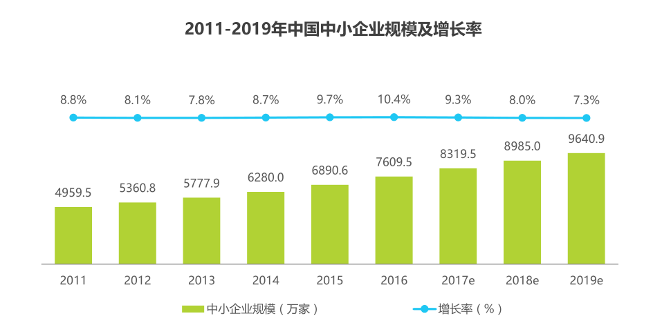

注释：数据来源艾瑞咨询。 图7-1 我国中小企业规模及增长率

从人才方面，中国过去经济的增长过多依靠劳动力数量的优势，现阶段劳动人口规模减少，人口红利逐步消退。由于劳动人口规模的下降，劳动力供给将呈现长期下降趋势，而我国总体经济稳定发展、产业结构调整、第三产业占比上升，企业对于劳动力的需求仍将持续增长，在此情况下，人才将出现长期短缺状态。中国劳动力市场已从供过于求的状态进入供不应求的现状，企业招聘需求增长、招聘难度增加，企业对于高效招聘服务及产品的需求也将随之增长。

7.2.1.2网络招聘行业现状

从人才的流动来看，公开数据显示，2015年我国员工平均在职时间为34个月，较美国员工短22个月；而其中男性员工平均在职时间稍长于女性员工。相比之下，我国员工平均在职时间较短，说明我国人才流动较为频繁。伴随人才流动速度的提升，一方面反映了求职者对于岗位需求的持续性以及对于合适岗位的寻求，另一方面企业对于人才招聘的需求也将增加，这也将推动网络招聘行业市场规模进一步增长，因此无论是求职者还是企业都将更加渴求高效的招聘工具。

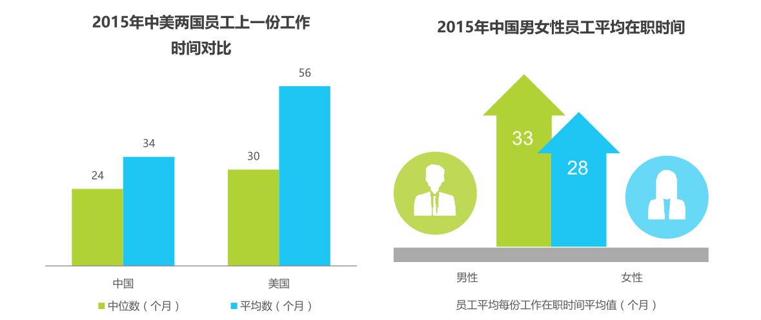

数据来源：来源艾瑞咨询领英中国《2015年中国职场人士跳槽报告》和领英中国，《职场男女升迁报告》

图7-2 中美员工在职时间对比图

从环境来看，CNNIC数据显示，截至2015年12月，中国网民规模达6.88亿，较上一年增长6.1%，增长率呈下降趋势，整体网民规模开始进入稳定增长期。这注定了网络招聘的基础环境将会越来越具有适应性，会成为最重要和主流的招聘渠道。

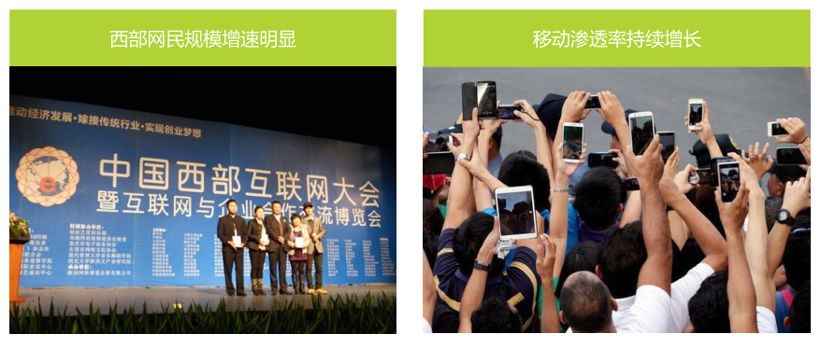

图7-3 移动渗透增加

7.2.2网络招聘行业模式分析

目前，中国网络招聘行业典型模式分为综合网络招聘模式、社交招聘模式、垂直社交模式、分类信息模式和新兴招聘模式。

1）综合招聘模式，代表性企业有前程无忧、智联招聘等，综合招聘模式发展较早，这类企业目前是网络招聘的领军企业，市场份额超过60%。

2）社交招聘模式，是基于社交圈子和职业人脉的招聘方式，代表企业有大街网、Linkedin等网站。

3）垂直招聘模式，是指专注于某个行业、特定人群或是某个特定区域的招聘服务，代表企业有拉勾网、猎聘网、南方人才网等网站。

4）分类信息网站模式，代表性企业有58同城、赶集网等网站，这类网站主要发布蓝领人群的招聘信息，招聘业务只是这类网站的一部分业务。

5）新型招聘模式，是指进些年兴起的新的招聘模式，如以Boss直聘为代表的直聊模式；以100offer为代表的拍卖模式；以内推网为代表的内推模式；以兼职猫为代表的兼职招聘模式等。

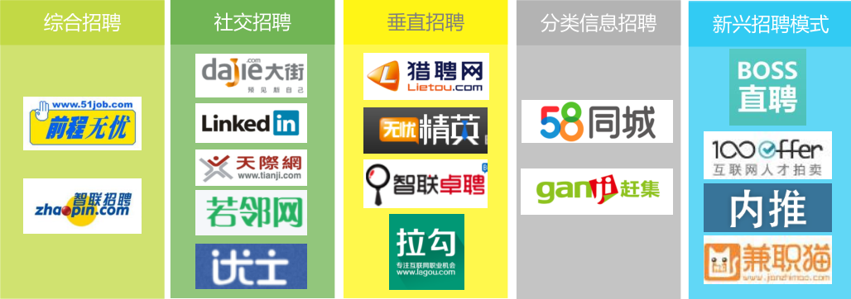

图7-4 网络招聘网站结构

7.2.3 竞争分析

职达网定位绝不是普通的招聘网站，目前招聘市场上多数的网站属于网络招聘网站、非专业的职业测评网站，因此职达将主要经营目标在于帮助求职者减少招聘过程中的反复注册，科学提取个人画像，实现精准匹配和岗位推荐，综合大数据分析竞争优势，形成求职意见这几项关键任务中，对此，我们针对能够为求职者提供辅助分析决策，帮助求职者理性择业的这项主要功能进行了竞争力分析。

7.2.3.1智联招聘

作为首屈一指的招聘网站龙头企业，智联招聘所提供的类似板块以下两个：

图7-5 智联招聘求职指导板块

* **进入求职指导**：主要是关于职场的一些热点话题的共同讨论和职场就业技巧传授。



图7-6 智联招聘求职指导界面

* **优点分析**：能够较为全面的展示职场中所需要咨询和经验，分为6大热门板块具有针对性。

1. **缺点分析**：与书店里的职场就业、成功经验类似，但是这样的资讯属于普适性范畴，更多的考虑是为一些观念的引导，职场知识的普及，一些求职技巧。但是，也正是由于信息太过于全面丰富，降低了对求职者的针对性，使得求职者需要花费大量的精力在这样的咨询中淘到自己真正需要的信息。

* **测试准确度评测：**

从功能上来看，智联测评与职达的行业薪资分析上有相似之处，为了测试目前智联招聘的测评工具是否准确，我们进行了实验，结果如下：



图7-7 智联测评

通过对结果的观察，这个与我们所调查的结果样品有很大的出入，同样与我们在其他渠道获取的信息相差较大，由定性分析可以得出智联招聘的数据来源不够准确。

7.2.3.2前程无忧

通过查询和使用，前程无忧所针对的测评和咨询工作主要分为两类：

* 一类是“智鼎在线”为代表的为企业所服务的系统，旨在帮助企业在校园招聘、领导力、职位胜任力三大方面测评，帮助企业进行人才管理。

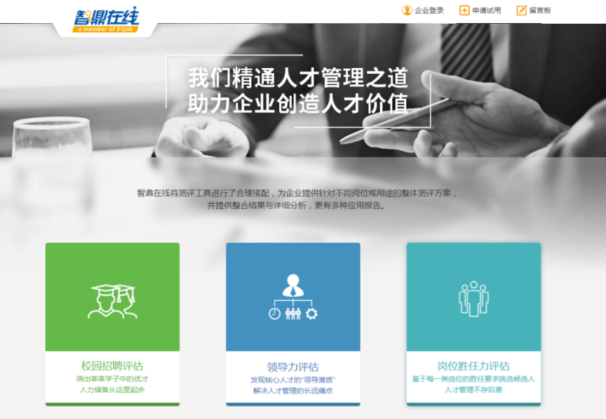

图7-8 智鼎在线界面

* 第二类是通过参与调查获得行业薪资调查报告，数据详细，但是需要进行付费使用。

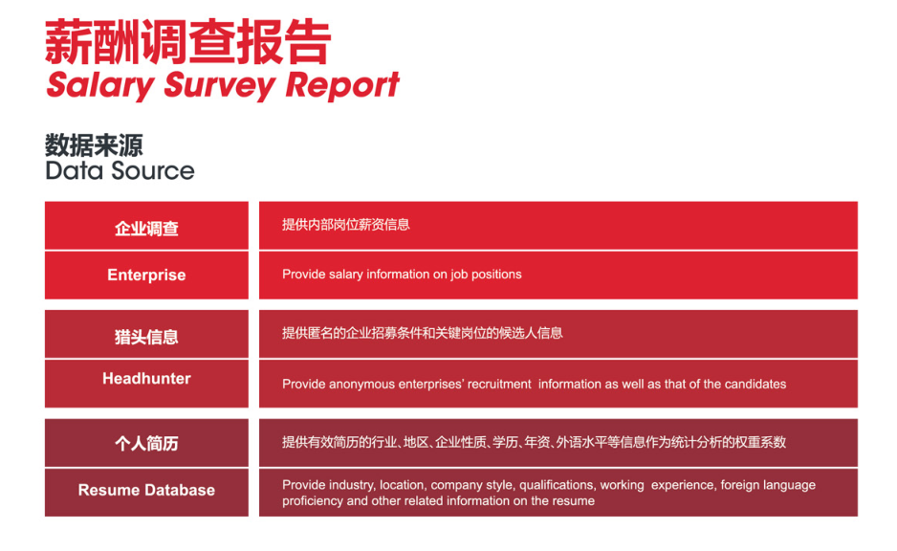

图7-9 薪酬报告产品

**优点：**产品内容详细，数据丰富，能够提供多方面的薪酬调查数据，适用于企业研究和高端人才求职。

**缺点**：前程无忧目前缺失针对求职者所提供的人岗测评。求职方对于人岗的匹配只能通过个人认知和意向来选择，无法理性，准确的进行岗位选择。行业数据报告内容详细，然而不具有定制化和个性化。然而付费使用和数据的广泛性专业性，使其对于普通的求职者来说拥有距离感和阅读困难等，受众较小。

7.3管理体系

职达信息技术为了早日服务求职者，切实为用户求职带来方便，公司专门成立了市场部负责产品的商业运作，让更多的人了解产品、购买产品，使产品早日服务大众同时给公司带来客观的经济收益，为公司的后续发展奠定良好基础，使公司可以为中国求职就业贡献更多的力量。

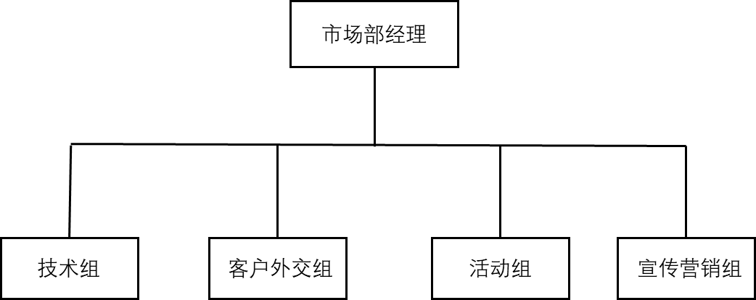

图7-10 市场部组织结构

7.4成本分析

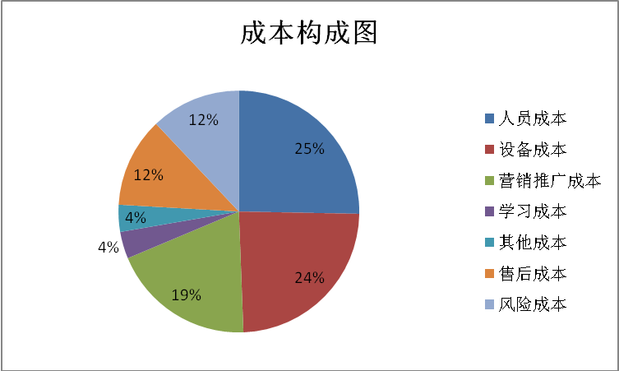

图7-11 成本构成图

7.4.1人员成本

系统开发周期为48天，需开发人员5人，根据软件系统的规模估算（代码量大概在25000行左右），开发工作量约为8人月，月工资5000元计算，则开发费用为40000元;系统测试需要5名调试员，系统测试周期为12天，调试阶段的工作量为2人月，月工资4000元，若按进度完成项目则调试费用为10000元。系统研发总费用为50000元。

此外在产品售出后，需为客户提供售后服务，在此必须考虑售后人员的工资薪酬并将其计入总人员成本内。

表7-1 系统研发人员成本

|  |  |  |  |  |  |
| --- | --- | --- | --- | --- | --- |
| 研发阶段 | 周期/天 | 人员/名 | 工作量/人月 | 月工资/元 | 总费用/元 |
| 需求调研阶段 | 10 | 3 | 1 | 5,000.00 | 5,000.00 |
| 开发阶段 | 48 | 5 | 8 | 5,000.00 | 40,000.00 |
| 测试阶段 | 12 | 5 | 2 | 5,000.00 | 10,000.00 |
| 售后阶段 | 50,000.00 | | | | |
| 人员成本总计 | | 105,000.00 | | | |

7.4.2 设备成本

在系统开发过程中，设备的购置、租用及硬件的损耗等的支出；且本系统涉及网络的构建和的硬件链接，因此在系统研发和测试还需购置相应的硬件设施，详见表7-2。

表7-2 设备成本

|  |  |  |  |
| --- | --- | --- | --- |
| 设备名称 | 数量 | 单价/元 | 总计/元 |
| 服务器 | 1 | 30,000.00 | 30,000.00 |
| 交换机 | 1 | 15,000.00 | 15,000.00 |
| 研发电脑 | 5 | 5,000.00 | 25,000.00 |
| 测试设备 | 20,000.00 | | |
| 其他设备 | 5,000.00 | | |
| 硬件损耗 | 5,000.00 | | |
| 总计 | 100,000.00 | | |

7.4.3 营销推广成本

在系统成功开发后，将其推向市场，提高市场认可度，促使更多的潜在客户购买产品由此产生的费用，预计为80000元。

7.4.4 风险成本

公司应对可能存在的风险的而在系统开发时预估的费用，此部分主要用来应对风险监管和风险发生后处理解决问题，预计50000元。

7.4.5学习成本

公司在进行项目开发前必须对所有参与研发的人员进行相关软硬件的培训，需要为他们购置必要的学习资料、技术参数，预计15000元。

7.4.6售后成本

在产品成功售出后，公司会对客户进行优质的售后服务，在售后过程中产生的费用，主要指系统的后续升级，跟踪服务等，预计50000元。

7.4.7其他成本

系统在研发，营销使用过程中差旅通信费用、耗材损失费用、水电费用和场地租用等费用。

表7-3 其他成本

|  |  |
| --- | --- |
| 项目名称 | 费用金额/元 |
| 差旅通信成本 | 6,000.00 |
| 耗材成本 | 4,000.00 |
| 水电、场地成本 | 5,000.00 |
| 总计 | 15,000.00 |

7.4.8成本总计

根据以上成本分析并考虑适当的风险成本。公司市场部会同技术部制定了本次系统开发的成本预算（见表7-4）。各部门在进行系统研发和推广时需严格按照预算进行，如确实需要追加经费，必须向项目经理提出申请，待批准后方可实施。

表7-4 成本预算表

|  |  |
| --- | --- |
| 成本分类 | 预算金额/元 |
| 人员成本 | 105,000.00 |
| 设备成本 | 100,000.00 |
| 营销推广成本 | 80,000.00 |
| 学习成本 | 15,000.00 |
| 其他成本 | 15,000.00 |
| 售后成本 | 50,000.00 |
| 风险成本 | 50,000.00 |
| 成本总计 | 415,000.00 |

7.5成本控制体系

有效控制成本，是公司降低成本、提高经济效益的重要途径。经济效益是在市场经济条件下企业生产运营所围绕的中心点，而有效控制成本费用是能够提高经济效益的有力措施。公司成本控制拟分为三个时间段：成立初期——“保盈利”为主；发展期——“增收入”为主；成熟期——“精益化”为主。

7.5.1保盈利期

成立初期，公司固定成本较高，例如基本建设成本、技术成本，而同时所获得的等收入较少；另外，企业面临各方面的偿债压力。因此，公司应采用本量利成本分析法，对企业成本加以控制。

本量利分析法是在成本性态分析和变动成本法的基础上发展起来的，主要研究成本、销售数量、价格和利润之间的数量关系的方法。它是公司进行预测、决策、计划和控制等经营活动的重要工具，也是管理会计的一项基础内容。

7.5.2增收入期

公司进入发展期，生存压力缓解，但是面对管理的疲软，需要减少变动成本，提高毛利润。所以，对于此阶段的公司发展，应该采用标准成本法，加重对公司预算的管理，通过预算来发现制约公司发展的瓶颈，这点对于尚处在发展阶段未成熟期的信息技术公司尤其重要。

标准成本法是西方管理会计的重要组成部分。是指以预先制定的标准成本为基础，用标准成本与实际成本进行比较，核算和分析成本差异的一种产品成本计算方法，也是加强成本控制、评价经济业绩的一种成本控制制度。

7.5.3精益化期

成熟期的公司无论在技术方面还是客户群方面，都有自己良好的渠道，此时对公司而言，制约公司发展的是全方位的综合的成本控制。如何使公司在收入高速增长的同时仍保持净利润的增长，需要全面成本控制。

全面成本控制是指对企业生产经营所有过程中发生的全部成本、成本形成中的全过程、企业内所有员工参与的成本控制。公司围绕财富最大化这一目标，根据自身的具体实际和特点，建立管理信息系统和成本控制模式，确定以成本控制方法、管理重点、组织结构、管理风格、奖惩办法等相结合的全面成本控制体系，实施目标管理与科学管理相结合的全面成本控制制度。

7.6商业运行

职达针对目前网络招聘精准匹配岗位，推荐岗位的功能缺失，搭建了这样的平台，拥有核心算法保障匹配精度和爬虫管理系统保障岗位信息，具有广阔的商业价值。

7.6.1客户划分

主要客户：全国各大城市的求职者、HR。

7.6.2产品推广

为了在最快的时间内让最多的人了解产品，提高产品认知，促使潜在客户购买产品，公司市场部在对产品的目标受众进行了细致分析后制定了四大推广策略：

1、人员推销；

2、公关推广；

3、广告推广；

4、销售促进。

7.6.3营销模式

公司在经过调研之后，清楚地了解市场需求，科学开发了求职者个人职业数据服务系统，轻松实现人岗画像匹配，岗位推荐，面试培训，提高用户求职效率，使客户以最低的成本实现利益的最大化，同时对公司而言提高了应聘人才与岗位契合度，最终实现公司与求职者的双赢。

* 产品策略：差异化策略，个性化策略
* 价格策略：统一定价策略，声誉定价策略
* 其他营销策略：深度接触，缩短周期；免费体验，占领市场；先进文化，打造品牌

7.7资源计划

7.7.1软硬件资源计划

详见表7-5。

表7-5 软硬件资源计划表

|  |  |  |
| --- | --- | --- |
| 硬软件资源名称 | 需要数量 | 要求 |
| Hadoop | 1 | 版本2.7.5及以上 |
| MongoDB | 1 | 版本3.6.0以上 |
| web服务器 | 1 | CPU:数量≥4，主频≥3.0GHz;内存 ≥8GB；硬盘数量≥3；单盘容量≥146GB，转速≥10000rpm；支持RAID5磁盘阵列。 |
| 数据库服务器 | 1 | CPU:数量≥4，主频≥3.0GHz;内存 ≥8GB；硬盘数量≥1；单盘容量≥146GB，转速≥10000rpm；支持RAID5磁盘阵列。 |

7.7.2人力资源计划

表7-6 人力资源计划表

|  |  |  |  |  |
| --- | --- | --- | --- | --- |
| 角色 | 职责 | 技能要求 | 数量 | 人员分配 |
| 项目经理 | 全面负责项目的进度、成本、质量、风险，进行项目计划及项目监控工作。负责对供应商的管理。负责与客户的沟通。 | 项目管理技能 | 1 | 曾永家右 |
| 需求人员 | 负责系统需求的开发和管理。 | 需求开发和管理技能 | 3 | 曾永家右  罗雪蕾  龙兰心 |
| 设计人员 | 负责按照软件需求设计软件架构设计，包括数据库设计，指导编码人员进行编码。 | 软件开发技能 | 3 | 黄泰北  赵辉  龙兰心 |
| 编码人员 | 负责按照需求，设计进行代码的编写，进行单元测试、代码评审、集成测试。 | 软件开发技能 | 3 | 黄泰北  赵辉 |
| 测试人员 | 负责按照需求对系统设计测试用例、进行测试。 | 软件测试用例编写 | 5 | 全部 |
| 实施人员 | 负责编写相关手册，将系统部署给用户，并对用户进行相关的培训，辅导用户使用。 | 软件实施技能 | 2 | 龙兰心  罗雪蕾 |
| 配置管理员 | 负责创建本项目的配置库、制定配置管理计划、创建配置基线、锁定/解锁配置项、负责对系统进行集成、发布并保持纪录。 | 熟悉SVN工具 | 1 | 赵辉 |

7.7.3培训计划

表7-7 培训计划表

|  |  |  |  |  |
| --- | --- | --- | --- | --- |
| 培训课程 | 培训内容 | 培训时间 | 培训参加人员 | 培训方式 |
| 分析业务 | 求职流程、简历要点分析 | 2018.1.20 | 所有人员 | 组织培训 |
| MongoDB培训 | MongoDB的使用 | 2018.2.5 | 技术组 | 组内培训 |
| Hadoop | Hadoop的使用 | 2018.3.10 | 所有人员 | 组内培训 |

7.8相关负责人

表7-8 商业计划负责人

|  |  |  |
| --- | --- | --- |
| 角色名称 | 角色 | 具体职责 |
| 曾永家右 | 主要负责人 | 市场分析、预测；成本分析；制定、执行商业计划 |
| 罗雪蕾 | 负责人 | 项目市场定位、成本分析、制定、监督商业计划 |
| 龙兰心 | 参与人员 | 成本分析参与讨论，提供必要的技术参数和技术支持 |

第八章 可行性分析

8.1技术可行性分析

公司聘请了资深信息技术专家尹帮旭博士作为公司顾问，在充分了解系统需求、设计和实施计划后，尹博士认为公司实力完全可以独立完成系统开发，在技术方面不成问题。

8.2运营可行性分析

创业学资深教授对公司商业运作做全面评估，徐教授认真分析了公司的商业运作模式，查看了各种商业计划后，认为商业运作成熟管理体系完善，项目收益巨大，前景广阔。

8.3组织可行性分析

职达信息技术有限公司制定了合理的项目实施进度计划，设计了合理的组织机构，选择了经验丰富的管理人员和技术人员，建立了良好的协作关系，同时制定了合适的培训计划等，保证项目顺利执行。

8.4市场可行性分析

目前，各大招聘网站由于自身产品定位的不同以及客户、盈利模式差异，均有各自的局限性。显然，由于各类人群的求职需求差异以及推荐职位与求职者的完全匹配度不够高的问题会时常出现，HR的无用工作量会增加，求职者的求职效率也被降低。无论是求职者希望尽快找到合适的工作，HR想尽快找到合适的人员参与工作，都不希望浪费过多的时间人力成本。在系统构建前期，职达信息技术有限公司做了对求职招聘市场进行了充分的调研，清楚地了解市场情况和用户需求，为项目成功运行、快速打开市场的奠定了坚实的基础。

综上所述，职达开发此项目技术完备、成熟，经济效益巨大，直击求职者在求职过程中的痛点，符合当前求职招聘市场信息化市场需求，带来了全新的求职方式，有着广阔的发展前景。

8.5投资可行性分析

根据得出：NPV=564.5万元，考虑到资金的机会成本和投资的风险性等因素，i取10%（下同）。NPV=564.5万元，远大于零，计算期内盈利能力很好，投资方案可行。

## 根据现金流量表计算内含报酬率（IRR）如下：



当NPV为零时，此时的IRR即为内部报酬率。运用EXCEL计算得IRR=826%,远大于资金成本率10%,因而该项目在3年内市场增长性很好。

通过净现金流量、折现率、投资额等数据用插值法计算，公式为：

回收期=累计净现值出现正值年数-1+(未收回现金/当年现值)

计算得投资回收期为1年，投资方案可行,具有广阔的发展前景。

8.6相关负责人

表8-1 可行性分析负责人

|  |  |  |
| --- | --- | --- |
| 角色名称 | 角色 | 具体职责 |
| 曾永家右 | 主要负责人 | 市场分析、成本预测；制定可行性报告 |
| 黄泰北、赵辉 | 负责人 | 协助完成可行性报告 |
| 罗雪蕾、龙兰心 | 参与人员 | 参与讨论，提供必要的技术和运行可行性分析 |

第九章 风险计划

9.1项目风险分析

本计划主要针对项目开发涉及到的风险，包括在项目开发周期过程中可能出现的风险以及项目实施过程中外部环境的变化可能引起的风险等进行评估。在文中对所提到的风险都一一做了分析，并提出了相应的风险回避措施。由于风险是在项目开始之后才开始对项目的开发起负面的影响，所以风险分析的不足，或是风险回避措施不得力，都很有可能造成项目开发的失败。风险分析是在事前的一种估计，凭借一定的技术手段和丰富的经验，基本能够对项目的风险做出比较准确的估计，经过慎重的考虑提出可行的风险回避措施，是避免损失的重要环节。

9.1.1相关性风险

* 在项目开发过程中，关键技术成员可能生病，延误开发
* 不可抗力伤害

9.1.2需求风险

* 系统本身可能存在需求分析偏差
* 对在线用户活跃用户缺少确定的把握
* 对客户实际情况估计不足
* 系统设计方案不合实际
* 需求不断变化，由于不确定的需求导致新的市场

9.1.3市场风险

* 市场估计不足
* 商业计划的制定与实施存在不确定因素
* 产品的商业化受阻公司无法正常盈利

9.1.4技术风险

* 信息安全技术（包括信息存储安全和传输安全）风险
* 企业其他部门人员缺乏培训
* 人力资源有限
* 开发人员没有接受过正规培训
* 项目中有一些开发人员只能部分时间工作
* 开发人员不能按时到位
* 开发人员经验不足
* 特殊功能不能及时交付
* 缺乏质量跟踪
* 开发工具效率低下
* 测试方法不合理
* 低估系统缺陷修复率的风险

9.1.5 开发环境风险

* 所使用开发软件的质量问题
* 设计工具不合用
* 数据库各子模块对接困难
* 设备不能按时到位
* 设备固定折损严重
* 系统崩溃
* 备份环境不稳定

9.1.6知识产权风险

* 由于网络环境的公开性、开放性，本系统开发的知识产权将会受到侵害。所以保障笃学考试分析系统的知识产权将会是本公司必须要重视的环节。对于侵权事件，公司会积极利用法律武器维护公司权益不受侵犯；在条件成熟时，公司会聘请优秀的律师事务所担任公司的法律顾问，全权处理有公司法律方面的事物，保证公司权利不受侵犯。

9.1.7管理风险

* 进度拖延
* 管理人员对项目的时间要求不合理，项目计划不合理，时间安排不当
* 沟通不善
* 项目范围定义不清

针对该问题，公司管理层积极学习管理理论分析经典案例；同时聘请培训教师对公司管理层进行培训；制定详细的公司条例并严格执行；在公司有了一定基础后聘请专业的管理人员，专门从事公司的管理，确保公司管理科学有效。

9.1.8财务风险

* 融资风险。在公司运营初期，由于所属的业务范围是新市场的开拓，项目本身的风险性无法根据以往的情况进行衡量，所以在融资方面，投资者可能会有一些顾虑而造成公司融资比较困难。同时，银行贷款对于公司的信誉程度要求比较高，所以在向银行贷款的时候应该与其建立长期合作关系，方便公司以后的短期融资。
* 资金回收风险。由于公司的经营领域是一个新兴的市场，只要公司没有重大的经营失误，市场的竞争相对健康，那么公司的市场占有率将会逐年上升，同时公司的各种盈利指标也显示公司在未来的经营过程中盈利能力较好，所以资金回收风险较小。但是，如果市场急剧变化，公司的资金回收还是会有一定的风险。
* 利润分配风险。为了公司未来的发展壮大，公司决定前期不分配利润。所以在利益分配这方面可能会损害一部分投资者的利益，对今后的利润分配可能会造成一定的影响。

9.1.9各风险因素评价

采用风险坐标图法对本项目风险因素进行评估，结果见下表。

表9-1 各风险因素评级表

|  |  |  |  |
| --- | --- | --- | --- |
| 序号 | 风险因素 | 可能性等级 | 影响程度 |
| 1 | 项目风险 | 低 | 低 |
| 2 | 产品风险 | 低 | 高 |
| 3 | 市场风险 | 高 | 高 |
| 4 | 技术风险 | 高 | 极高 |
| 5 | 开发环境风险 | 低 | 中等 |
| 6 | 知识产权风险 | 低 | 低 |
| 7 | 管理风险 | 高 | 低 |
| 8 | 财务风险 | 中等 | 低 |

坐标图划分为A、B、C三个区域，A区域中的各项风险的等级相对较低，公司一般可以承担该区域种的各项风险且不再增加控制措施；B区域中的各项风险的等级相对较高，企业需要严格控制该区域中的各项风险且专门补充制定各项控制措施；C区域中的各项风险等级最高，公司需要确保规避和转移该区域中的各项风险，制定风险预案，且优先安排是实施各项防范措施。对本项目的风险绘制风险坐标图如下，请参看图9-1风险坐标和风险区域图。

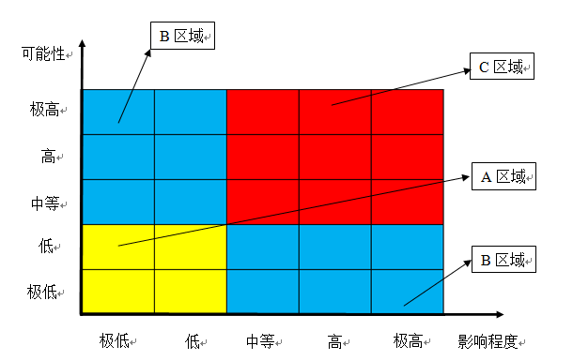图9-1风险坐标和风险区域图

9.2风险监控

9.2.1管理体系

公司积极应对可能的风险，力争将风险造成的损失降到最低，为此公司成立的专门应对本次系统开发风险的风险监管组，具体分工和职责见下表9-2。

表9-2f 风险监管组分工表

|  |  |  |
| --- | --- | --- |
| 监管组成员 | 岗位 | 职责 |
| 曾永家右 | 监管组组长 | 统筹项目风险管理，主持风险处理决策 |
| 尹帮旭 | 风险顾问 | 参与风险监控讨论，提供必要的建议与意见 |
| 黄泰北 | 组员 | 负责技术方面风险监控规避，参与风险处理决策 |
| 赵辉 | 组员 | 负责其他方面风险监控规避，参与风险处理决策 |

9.2.2风险监控

风险具有不确定性，因此风险监控组的主要任务是在项目实施的整个过程中不断对风险进行监视控制。由于监控组不可能对所有风险进行监控，所以监控组将重点对主要风险（见9.1节）进行监控，并根据已确定的风险应对积极应对可能出现的风险。

### 

图9-2 风险监控处理

9.2.3规避措施

针对上述问题，公司制定了科学有效地的风险规避措施，务求将风险降到最低。

1、针对员工意识错位和错误的认识。公司聘请专业教师对全体员工进行创业培训，积极调整员工心态，处理校园模式与商业模式。正确引导员工意识，尽快让公司员工适应创业环境，积极迎接我们可能遇到的重重问题，为公司的良好发展奠定坚实的思想基础。

2、与招聘网站平台建立长久的互动机制，客户关系经理与招聘网站平台进行联系实时更新网站内岗位招聘信息，深入了解各大招聘平台的各项业务及处理方式，掌握岗位的各项信息。

3、项目开发完成后，聘请专业的软件测试公司对系统进行各项测试，发现BUG及时修改，避免重大错误的出现，保证产品质量。

4、为避免发生侵占知识产权的事情发生，公司将根据项目的实际开发状况适时申请知识产权专利，将该风险降到最低。

5、聘请有着丰富开发经验的专家担任公司顾问，为公司提供必要的技术建议，进行商业开发指导，提供经验，降低技术性风险；邀请专家对公司商业运作进行风险评估，对商业模式提供必要的建议与修改方案，完善公司运作方式。

6、为降低财务风险，公司将随时关注财务情况，准确估计项目的投资规模和进度，及时筹备资金；同时向投资者展示公司的盈利能力，并向他们说明公司未来的发展能力和预估的市场占有率，鼓励投资者投资；在进行利润分配时，及时向同类的成熟企业借鉴经验，保证利益分配合理、公平，同时为未来公司的发展奠定基础。

9.3风险应对预案

详见图9-3风险爆发处理流程。

### 

图9-3 风险爆发处理流程

9.3.1技术风险预案

1、系统开发出现设计背离或是混乱时，首先停止工作进度进行内部自查，其次以最快的速度请顾问和公司工作人员进行项目评估，纠正错误。

2、项目进展缓慢，延误交付，公司全员加班；如确实有需要在征求客户意见后可聘请其他技术人员完成项目；进入项目违约处理机制。

3、产品在使用过程中发现未知错误，公司立即组建技术解决组，第一时间解决产品的使用问题，并考虑对客户进行合理赔偿，维护公司声誉。

9.3.2市场风险预案

1、市场进入障碍估计不足，首先进行未知障碍定位预估，对市场进行二次定位，调整公司营销侧重点；必要时重新制定《商业计划》。

2、客户分析不足，市场部客户关系组与客户积极进行沟通，深入了解客户需求及反馈；调整公司营销模式和推广计划，对系统进行适当调整升级。

3、商业计划执行不到位，首先进行内部自查，调离或解除部分工作人员，进行人员二次配置；其次对全体员工进行执行力培训，提高市场部全员的意识和执行力；与此同时市场部积极应对降低损失。

9.4退出机制

在我国由于实行市场经济时期较短，资本证券市场还处在较低的发展水平。考虑到我国目前的经济政策和资本市场的情况，以及估计公司未来可能出现的经营状况，风险投资退出公司的可能方式有以下几种：IPO上市、兼并与收购、管理层收购、破产清算。

9.4.1 IPO上市

当公司在未来的发展中，在公司得到了发展、壮大，产品占领了相当的市场份额，成长为一个相对成熟的公司时，在资金、管理层战略、公司规模、发展前景、市场形势、政策法规等方面都满足公开上市的要求时，本公司将公开上市，发行自己的股票，这将是一种收益可观的退出方式。此时，风险投资退出公司，采用首次公开上市方式，对于本公司而言，不仅可以保持公司的独立性，而且还可以获得在证券市场上持续融资的渠道；而对于风险投资者来说，则可以获得非常高的投资回报。

9.4.2兼并与收购

并购退出是指通过其他公司兼并或收购本公司从而使风险资本退出。在公司未来的发展过程中，由于股票上市及股票升值需要一定的时间，或者因为市场竞争的激烈使公司的市场占有率较低，公司难以达到首次公开上市的标准，那么风险投资者将采用股权转让的方式退出投资。

9.4.3管理层收购

在公司未来的发展过程中，当公司成功渡过了技术风险、经济风险和管理风险等，已经成长为一个有发展潜力的中型公司后（预估期为5年），风险投资以股份回购和二次收购的方式退出。主要是公司回购风险投资者的股份和风险公司回购风险投资者的股份，此时，公司的大部分股权将在管理层手中，利于公司的稳定发展。

9.4.4破产清算

当公司在未来的发展中，出现重大的经营决策失误或者市场竞争急剧恶化使得公司经营状况不好且难以扭转时，公司将申请破产清算，风险投资者撤回资金，以减少损失。清算的方式退出是企业建设者和经营者都不愿意的选择的，但是在企业经营状况恶化的情况下必须断然采用措施。

## **9.5相关负责人**

表9-4 风险计划负责人

|  |  |  |
| --- | --- | --- |
| 角色名称 | 角色 | 具体职责 |
| 曾永家右 | 主要负责人 | 负责技术方案、各项技术标准制定。 |
| 赵辉、黄泰北 | 负责人 | 撰写《风险计划》，协助落实风险计划，商业风险处理 |
| 龙兰心，罗雪蕾 | 参与人员 | 提供技术参数和技术支持，负责技术风险监控与处理 |